

共有型Proselfおまかせサービス

操作チュートリアル管理者編


第1版
2026/10/06

目次
はじめに 1
1. 管理者ログイン 2
1.1. 管理画面の表示 3
1.2. 管理者パスワードの変更 3
1.3. 契約情報の確認 4
2. ユーザー管理 8
2.1. 新規ユーザーの作成 9
2.2. 既存ユーザーの変更 11
2.3. 既存ユーザーの削除 12
2.4. グループへの参加設定 13
2.5. フォルダオプションの設定 15
2.6. ユーザーの種類 16
2.7. 許可 17
2.8. クライアントアクセス制限 17
2.9. IPアドレスアクセス制限 19
2.10. ユーザーIDの通知とパスワードの再発行 19
2.10.1. パスワードの再発行とメールの自動通知 19
2.10.2. ユーザーIDを忘れたユーザーへの再通知 20
2.11. ユーザーの停止と再開 22
2.11.1. ユーザーの停止 22
2.11.2. ユーザーの再開 23
2.12. 新規ユーザー作成時のデフォルト設定 24
2.13. ユーザーのインポート/エクスポート 25
2.13.1. ユーザーのインポート 25
2.13.2. ユーザーのエクスポート 27
3. グループ管理 28
3.1. 新規グループの作成 29
3.2. 既存グループの更新 30
3.3. グループの削除 31
3.4. フォルダオプションの設定 31
3.5. ユーザー/グループの参加設定 33
3.6. グループ委譲 34
3.7. 新規グループ作成時のデフォルト設定 40
3.8. グループのインポート/エクスポート 41
3.8.1. グループのインポート 41
3.8.2. グループのエクスポート 43
4. お知らせ管理 45
4.1. お知らせの作成 45
4.2. お知らせの更新 47
4.3. お知らせの削除 48
5. ログ情報 50
5.1. 現在ログインしているユーザーの情報 51
5.2. ユーザー統計の参照 51
5.3. アクセス統計の参照 52
5.4. Web公開統計の参照 52
5.5. ログのダウンロード 53
6. パスワードポリシー 54
6.1. ユーザーログインパスワードポリシーの設定 55
6.2. Web公開パスワードポリシーの設定 57
6.3. 受取フォルダパスワードポリシーの設定 58
7. ログインの2段階認証設定 59
8. 容量アラート設定 62

はじめに
本書では、「共有型Proselfおまかせサービス」の管理者ユーザーが管理画面より行うことができる各管理機能についての設定方法を記載しております。是非最後までご一読ください。

動作環境
動作環境の最新情報は以下をご参照ください。
https://www.proself.online/service/

お知らせ
以下でメンテナンス、運用等に関する情報が掲載されますので、適宜ご覧いただきますようお願いいたします。
https://www.proself.online/notice/

お問い合わせ
以下よりお問い合わせください。
https://www.proself.online/contact/
- Proselfおまかせサービスご契約中の方は、必須事項に加え、「テナント(法人)ID」の入力が必要です。
- サービスご利用開始後のご契約内容やご利用環境に関するお問い合わせは、ご契約企業の管理者の方からのみ受け付けさせていただきますので、あらかじめお含みおきください。

FAQ
以下で「よくあるご質問」を掲載しておりますので必要に応じてご参照ください。
https://www.proself.online/faq/
https://www.proself.online/manual/

管理者ログイン
Webブラウザから次のアドレスにアクセスしますとProselfのログイン画面が表示されますので、管理者のID、パスワードをそれぞれユーザーID、パスワード欄に入力してログインします。
https://ap.proself.online/

ID、パスワードにつきましては、お申し込み種別によって以下となります。
お申込み種別 | 説明
新規でお申し込みいただいたお客様 | Proselfおまかせサービスお申し込み後、弊社よりお送りしている「Proselfおまかせサービス登録完了通知」に記載している内容をご利用ください。
BIGLOBEクラウドストレージから移行いただいたお客様 | BIGLOBEクラウドストレージでご利用いただいていたものを引き続きご利用可能です。


ログイン画面

ログインに成功すると管理者ユーザーのホーム画面が表示されます。
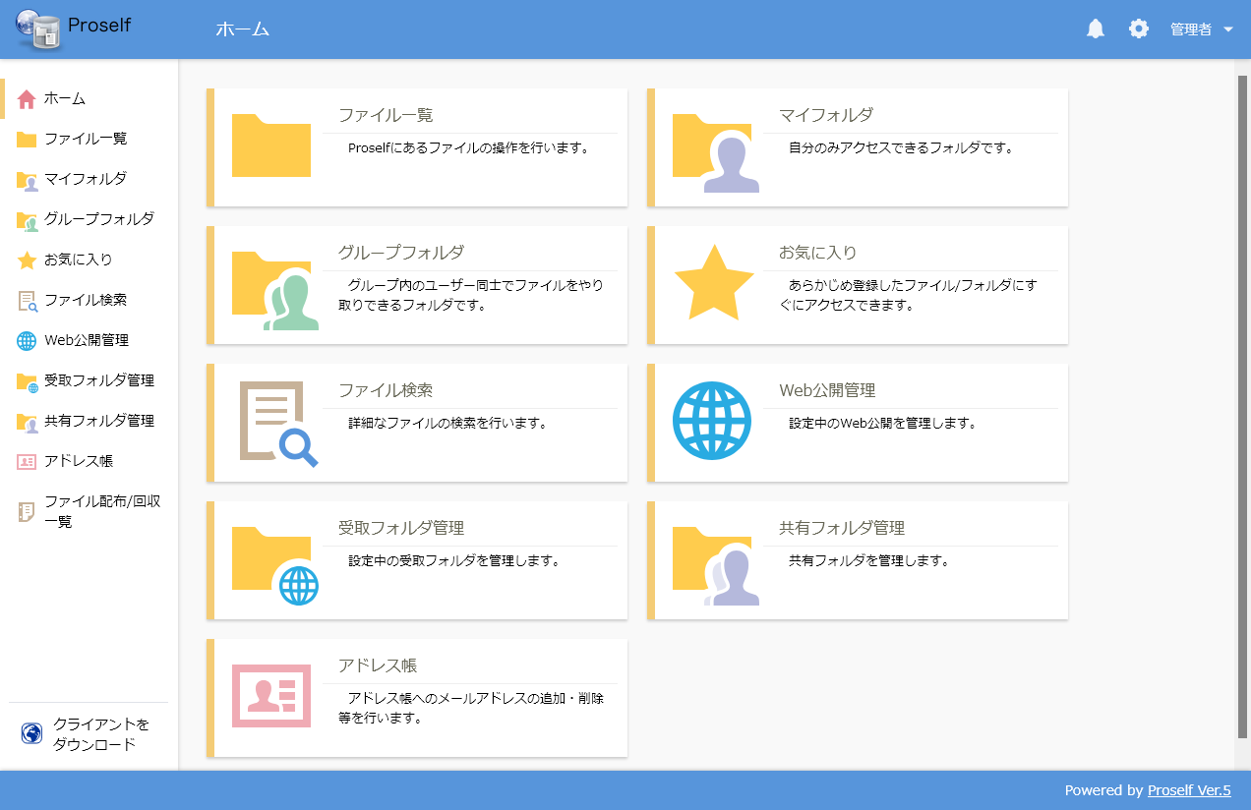
ホーム

管理画面の表示
ログイン後のホーム画面右上の歯車アイコン、または▼クリックで表示されるメニューより「管理画面」をクリックします。
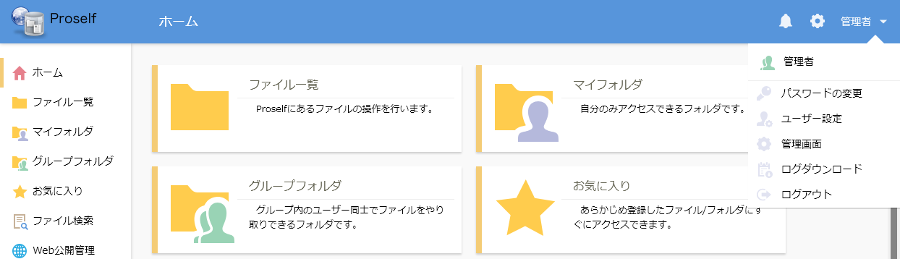
ホーム

管理画面ホームが表示されます。
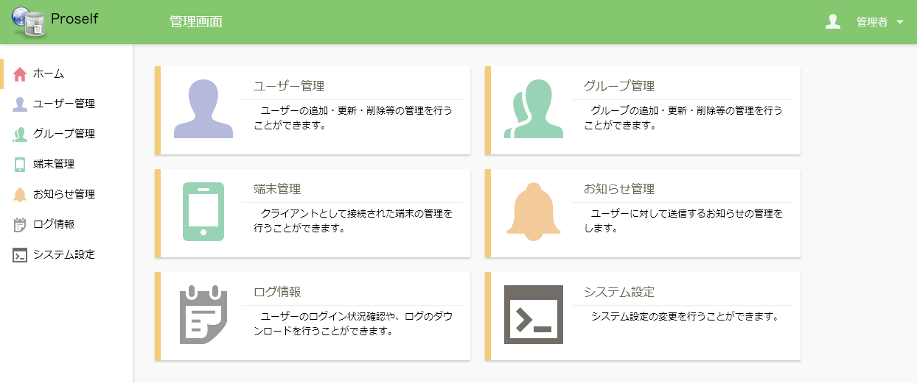
管理画面ホーム

管理者パスワードの変更
管理者のパスワードを変更します。

ホーム画面右上の歯車アイコン、または▼クリックで表示されるメニューより「パスワードの変更」をクリックします。
ホーム

パスワードの変更画面が表示されますので、各項目を設定の上「更新」をクリックします。
- 設定可能なパスワードのポリシーについては画面内のヘルプをご参照ください。
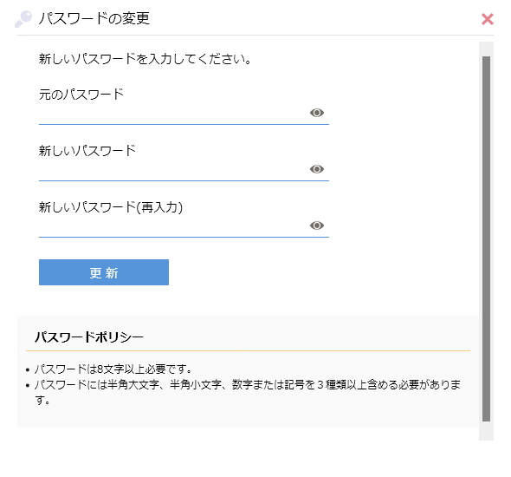
パスワードの変更

契約情報の確認
ご契約中のユーザ IDの数、容量を確認することができます。

管理画面ホームより「システム設定」をクリックします。
ホーム画面右上の歯車アイコン、または▼クリックで表示されるメニューより「ユーザー設定」をクリックします。
管理画面ホーム

システム設定画面より「マイページ」をクリックします。
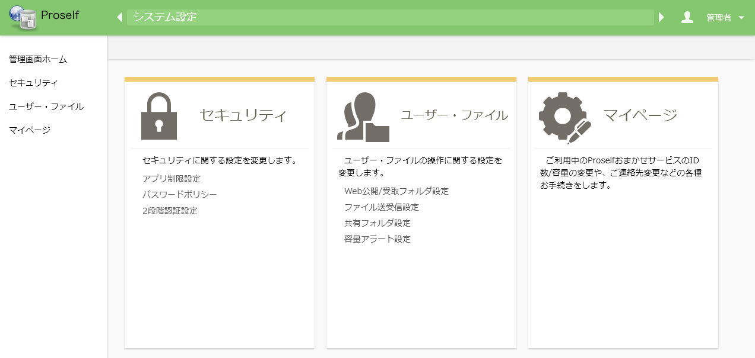
システム設定

マイページ画面が表示されます。
この画面より、ご利用中のProselfおまかせサービスのID数/容量の変更、ご連絡先変更などのお手続きを行うことができます。
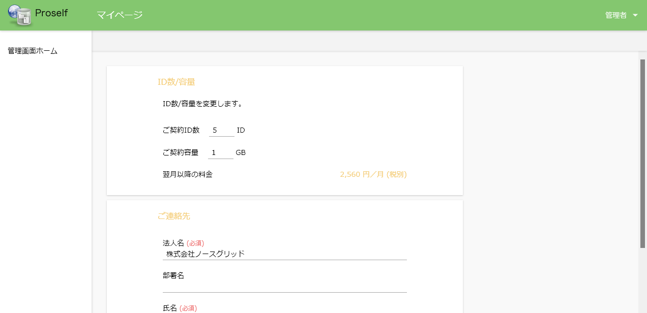
マイページ

ID数/容量
ご契約いただいているID数(登録可能ユーザー数)、容量(GB単位)が表示されます。
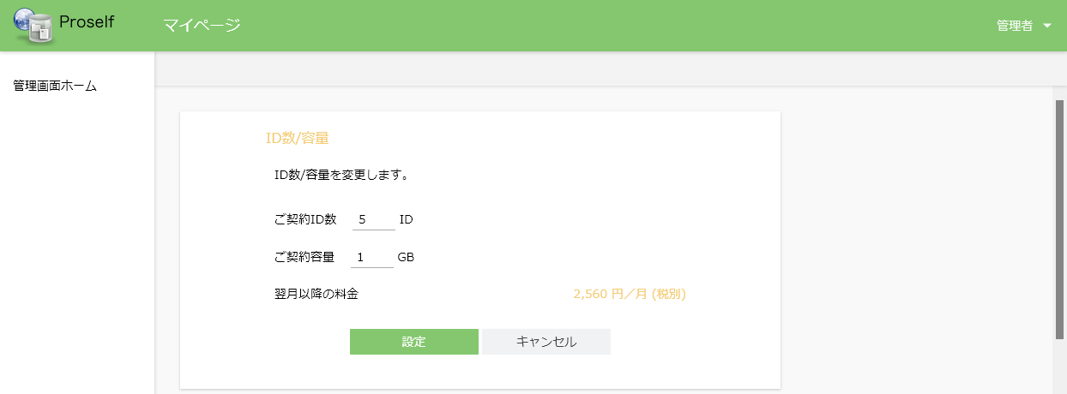
マイページ - ID数/容量

必要に応じて内容変更を行い、「設定」をクリックします。
- 各項目の変更内容に応じて「翌月以降の料金」がシミュレートされますのでご確認ください。
ご契約プランにより変更条件がございます。詳細につきましては以下をご参照ください。
https://www.proself.online/charge/

ご連絡先
弊社よりご連絡する際に必要となる、ご契約法人名等の連絡先に関する情報が表示されます。
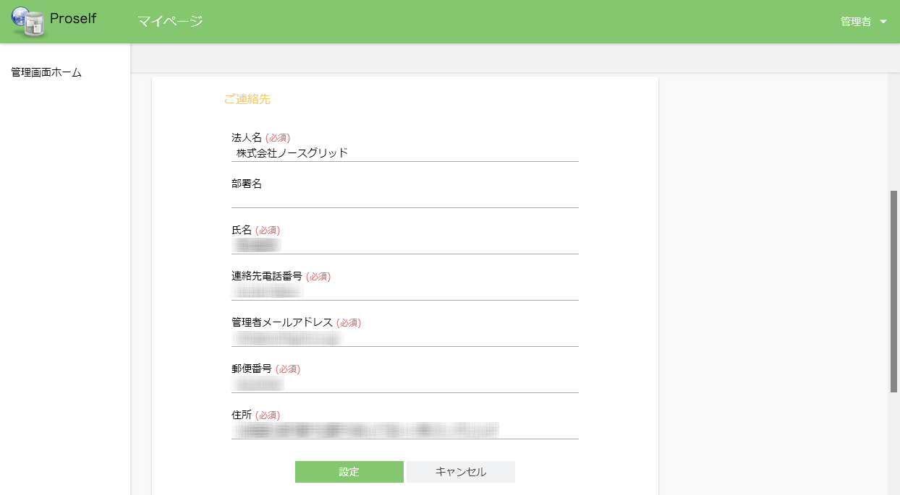
マイページ - ご連絡先

情報の更新が必要な場合は必要に応じて内容変更を行い、「設定」をクリックします。

お支払い方法またはコースの変更・解約
お支払い方法またはコースの変更・解約を行いたい場合には、本項目内にある「こちら」と書かれたリンクをクリックして表示されるお問い合わせフォームより、必要事項をお書き添えの上送信ください。
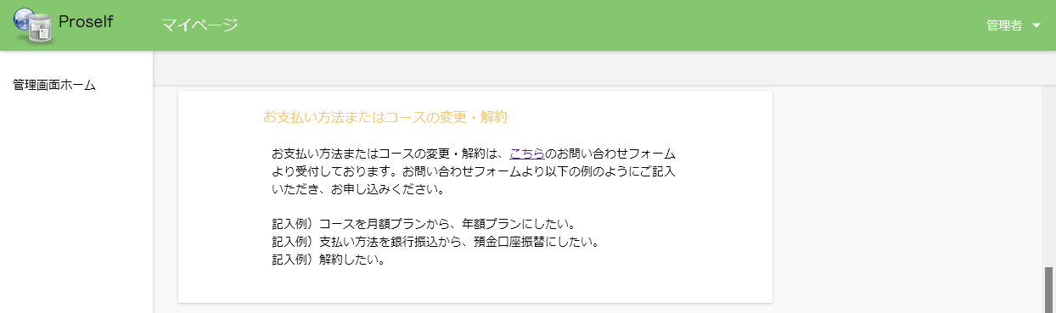
マイページ - お支払い方法またはコースの変更・解約

- お問い合わせフォームへは以下URLからも直接アクセス可能ですが、その際は「テナント(法人)ID」をお書き添えください。
https://www.proself.online/contact/

ユーザー管理
ユーザーの追加、更新、削除等の管理を行うことができます。

管理画面ホームより「ユーザー管理」をクリックします。
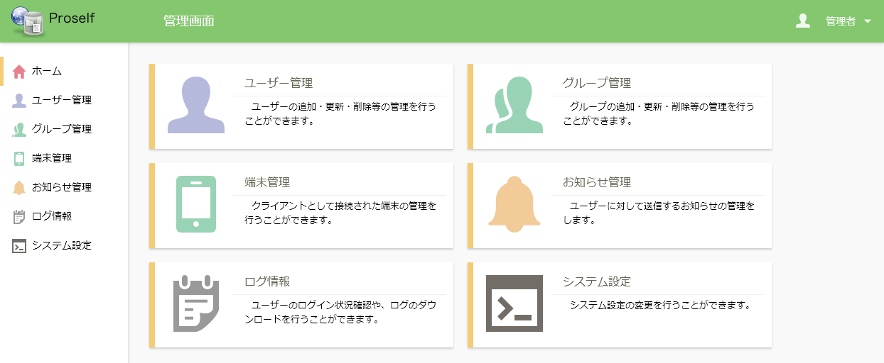
管理画面ホーム

ユーザー一覧画面が表示されます。
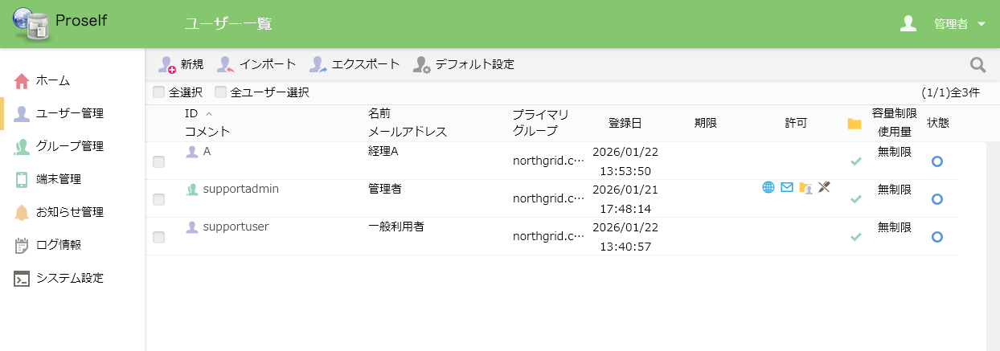
ユーザー一覧

ID、名前、メールアドレス列については、クリックすることで昇順/降順でソートできることができます。また画面右上の虫眼鏡アイコンクリックからユーザーの絞り込み検索を行うこともできます。
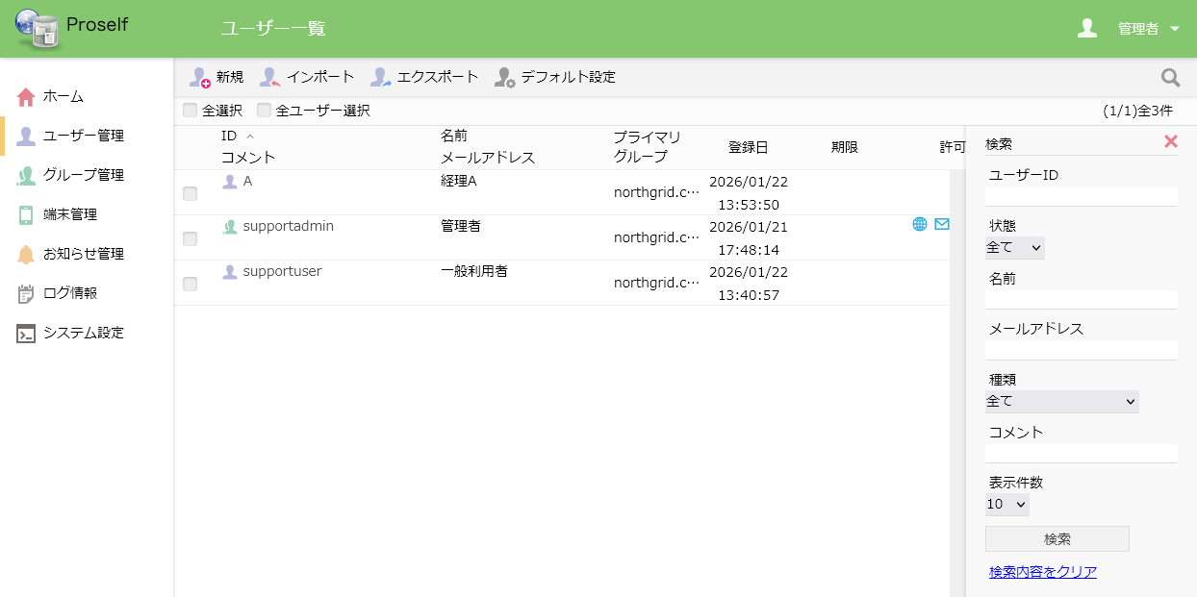
ユーザー一覧

ユーザー管理に関する各操作については次項より記載しております。

新規ユーザーの作成
ユーザーの作成を行う場合は、上部メニューの「新規」ボタンをクリックします。
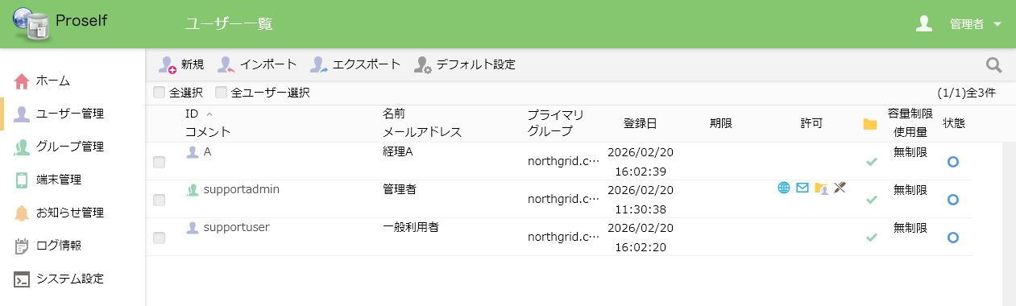
ユーザー一覧

新規ユーザー登録画面が表示されます。
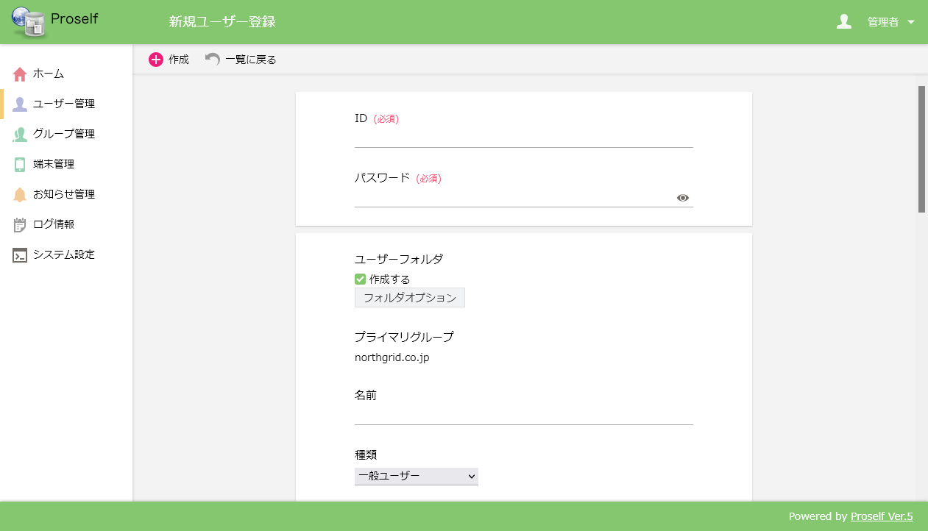
新規ユーザー登録

各設定項目については以下の通りです。
項目名 | 説明
ユーザーID(※1)(※2) | ユーザーのIDを設定します。
パスワード(※2) | ユーザーのパスワードを設定します。
ユーザーフォルダ | ユーザーフォルダの作成有無を設定します。「作成する」にチェックを入れると、自身のみがアクセス可能なユーザーフォルダが作成されます。また、フォルダオプションからユーザーフォルダに対する容量制限などを行うことができます。  フォルダオプションの詳細については「2.5.フォルダオプションの設定」をご参照ください。
プライマリグループ | テナント(法人)IDが表示されます。
名前 | ユーザーの名前を設定します。
種類 | ユーザーの種類を設定します。  詳細については「2.6.ユーザーの種類」をご参照ください。
操作対象のユーザーが含まれたグループ(※3) | 操作対象のユーザーが含まれたグループを設定します。グループを設定すると、そのグループに参加しているユーザーを更新することができます。
グループ | ユーザーが参加するグループを設定します。  詳細については「2.4.グループへの参加設定」をご参照ください。
メールアドレス | ユーザーのメールアドレスを設定します。メール送信機能やファイル送受信機能を利用するにはメールアドレスの設定が必要です。  なお、「複数指定」をクリックすると複数のメールアドレスを設定することができ、追加したメールアドレスに対しても通知メールが送信されます。  - 最大10個まで追加できます。
コメント | ユーザーのコメントを設定します。
許可 | ユーザーに与える許可を設定します。  詳細については「2.7.許可」をご参照ください。
クライアントアクセス制限 | クライアント種別ごとのアクセス制限を設定します。詳細については「2.8.クライアントアクセス制限」をご参照ください。
IPアドレスアクセス制限 | IPアドレスやドメインによるアクセス制限を設定します。詳細については「2.9.IPアドレスアクセス制限」をご参照ください。
ログインフォルダ | ログイン直後に表示されるフォルダを設定します。  設定文字列には置換文字列を含めることができます。詳細については画面内のヒントをご参照ください。
期限 | ユーザーがProselfにログイン可能な期限を設定します。期限を超えるとユーザーは停止となり、Proselfにログインすることができなくなります。
ユーザー登録メールを送る(※4)(※5) | チェックを入れると、ユーザー登録完了時にIDとパスワードをユーザーにメール通知することができます。  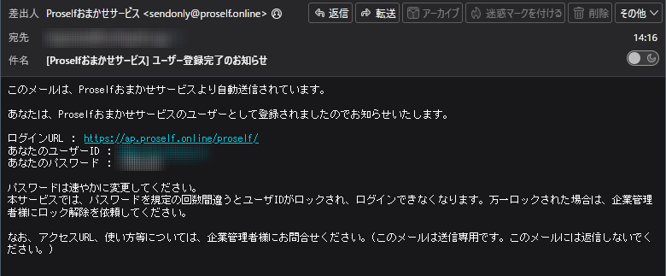
※1 ユーザー作成時のみ設定を行うことができます。
※2 ユーザー作成時は必須です。
※3 種類を「ユーザーオペレーター」「限定管理者」で指定した場合のみ設定可能です。
※4 メールアドレスの設定が必要です。
※5 ユーザー更新時は「ユーザー更新メールを送る」となります。

設定後、画面左上の「作成」をクリックするとユーザーの作成が行われます。

既存ユーザーの変更
既存ユーザー情報の変更を行う場合は、対象のユーザーIDをクリックするか、対象のユーザーにチェックを入れ上部メニューの「ユーザー操作 - 更新」をクリックします。
- 複数のユーザーにチェックを入れ、選択したユーザーを一括更新することも可能です。
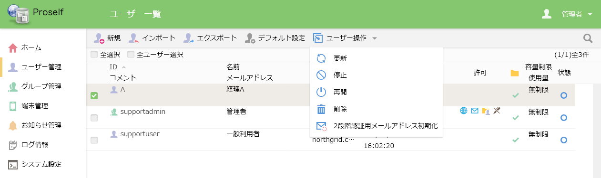
ユーザー一覧

ユーザー更新画面が表示されます。
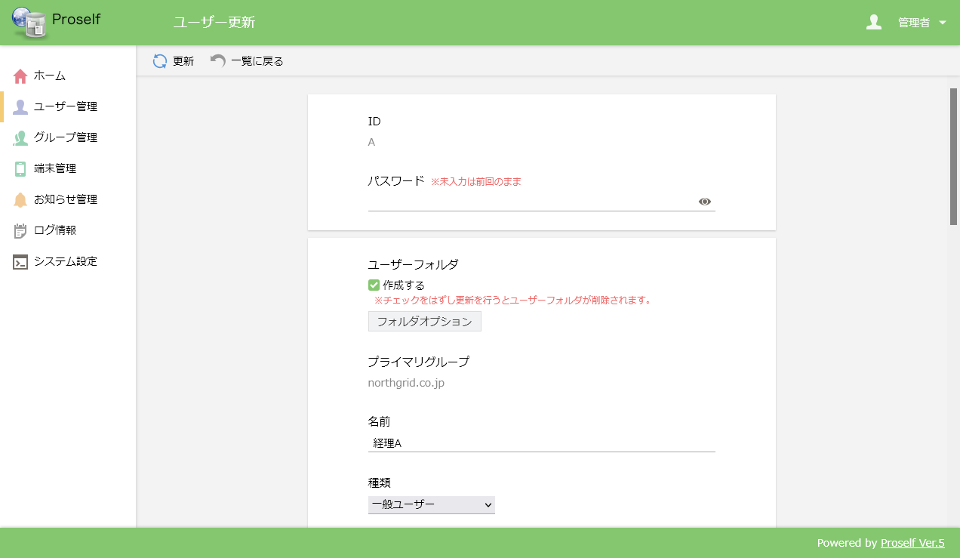
ユーザー更新

各設定項目については「2.1.新規ユーザーの作成」をご参照ください。

設定後、画面左上の「更新」をクリックするとユーザーの更新が行われます。

既存ユーザーの削除
既存のユーザーを削除します。
削除対象のユーザーでユーザーフォルダを作成している場合、ユーザー削除に伴いユーザーフォルダ内のファイル、フォルダも削除されますのでご注意ください。

対象のユーザーにチェックを入れ、上部メニューの「ユーザー操作 - 削除」をクリックします。
- 複数のユーザーにチェックを入れ、選択したユーザーを一括削除することも可能です。
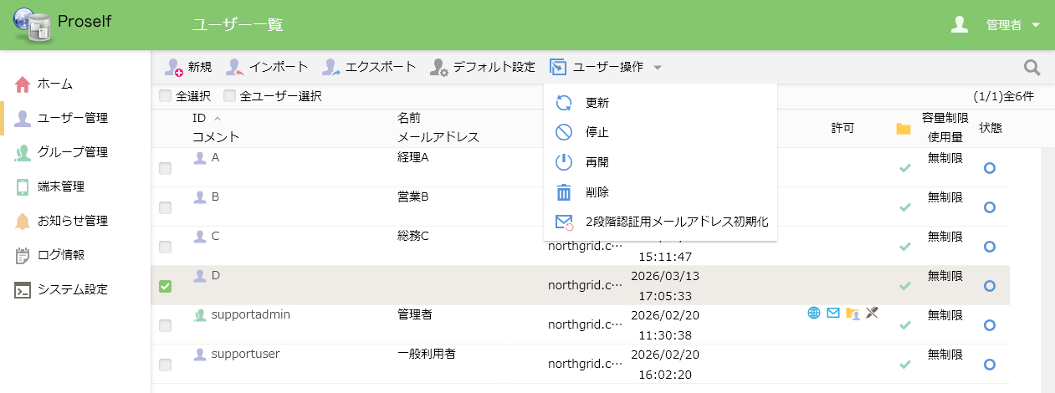
ユーザー一覧

ダイアログが表示されますので、「削除」をクリックします。
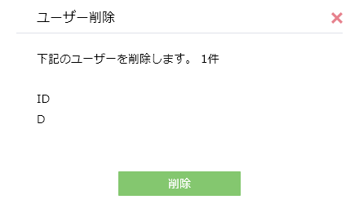
ユーザー削除

削除が完了すると、メッセージ「ユーザーを削除しました。」が表示されます。
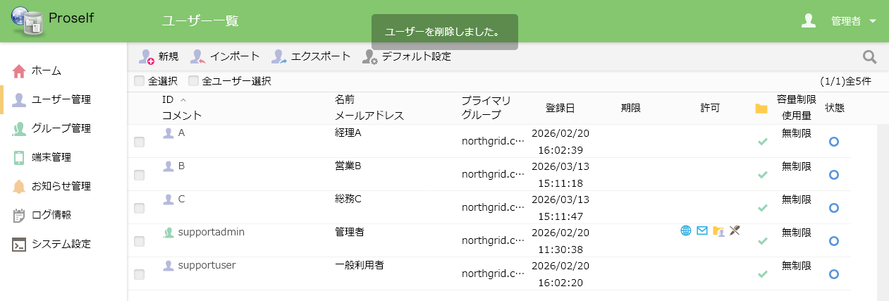
ユーザー一覧

グループへの参加設定
ユーザーを読書可能/読取専用/閲覧専用のいずれかの権限でグループに参加させることができます。また既に参加しているグループから外す場合も本画面から行います。
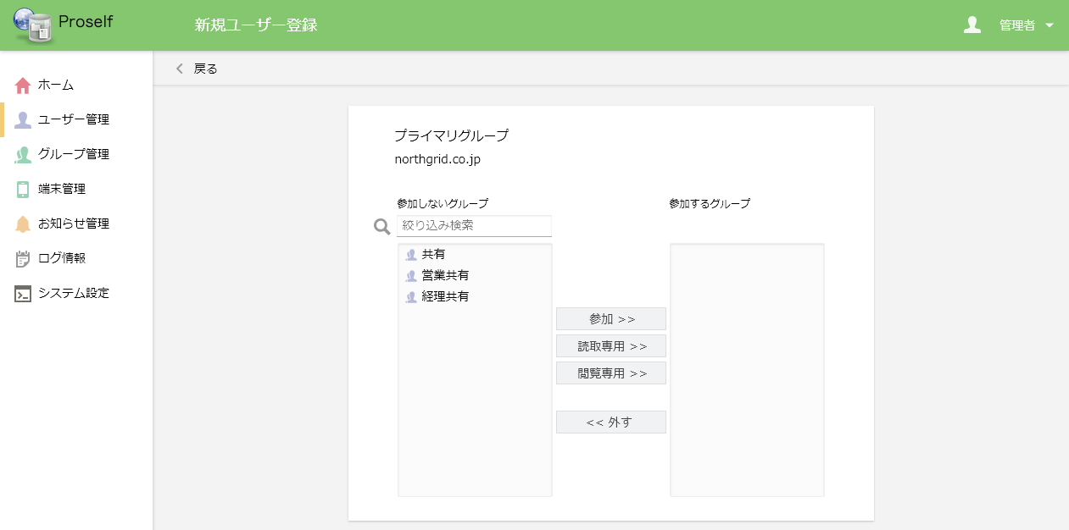
新規ユーザー登録 - グループ

各設定項目については以下の通りです。
項目名 | 説明
参加しないグループ | ユーザーが参加していないグループの一覧が表示されます。本項目下のテキストエリアを使用して、グループの絞り込み検索を行うことができます。
参加するグループ | ユーザーが参加しているグループが表示されます。  グループ名の右に表示されているアイコンによってどの権限でグループに参加しているかを判断することができます。  読書可能。グループフォルダ内でファイルの読み書きを行うことができます。  読取専用。グループフォルダ内でファイルのダウンロードのみを行うことができます。  閲覧専用。グループフォルダ内でファイルの閲覧(ブラウザ上でのプレビュー表示)のみを行うことができます。
参加 >> | ユーザーをグループに読書可能権限で参加させます。「参加しないグループ」から対象のグループをクリックして選択した状態で「参加 >>」をクリックすると、そのグループが「参加するグループ」に移動します。
読取専用 >> | ユーザーをグループに読取専用権限で参加させます。「参加しないグループ」から対象のグループをクリックして選択した状態で「読取専用 >>」をクリックすると、そのグループが「参加するグループ」に移動します。
閲覧専用 >> | ユーザーをグループに閲覧専用権限で参加させます。「参加しないグループ」から対象のグループをクリックして選択した状態で「閲覧専用 >>」をクリックすると、そのグループが「参加するグループ」に移動します。
<< 外す | 「参加するユーザー/グループ」から選択したユーザー、グループを外します。
設定後、画面左上の「戻る」をクリックしてユーザー作成、更新画面に移動します。
- ユーザー作成、更新画面にて、画面左上の「作成」または「更新」をクリックしないと設定が反映されませんのでご注意ください。

フォルダオプションの設定
ユーザー作成、更新時にユーザーフォルダを作成する場合において、そのユーザーフォルダに対する容量制限などを設定することができます。
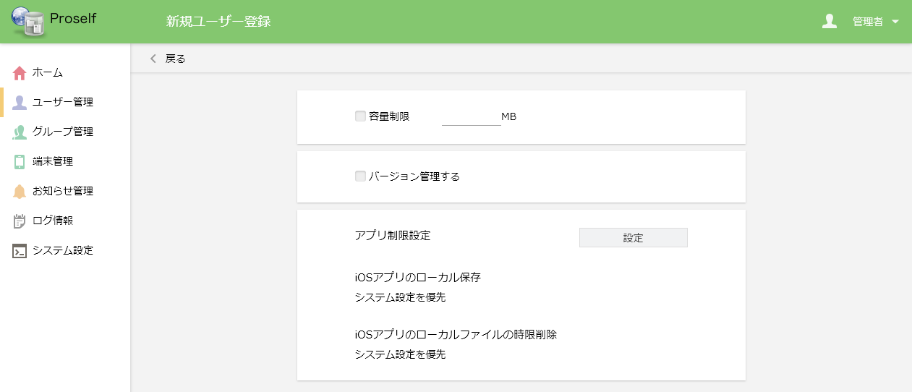
新規ユーザー登録 - フォルダオプション

各設定項目については以下の通りです。
項目名 | 説明
容量制限 | チェックを入れると、ユーザーフォルダに対し指定した容量(MB単位)で制限を設定することが可能です。これにより、容量制限値を超えるファイルアップロード、コピーを行うことができなくなります。  - 「容量制限」を設定しない場合、1ユーザーで契約容量すべてを使用することが可能となるため、「容量制限」を設定することをおすすめいたします。
バージョン管理する | チェックを入れると、ユーザーフォルダに対するバージョン管理が有効となり、以下動作となります。  - ユーザーフォルダ内に同一名称のファイルが上書きでアップロードされると、過去のファイルを5世代分保存します。  ※世代数の変更はできません。  - ファイルを削除した場合、5日経過後に旧バージョンのファイルが自動的に削除されます。  - 5世代分のファイル容量もご契約容量に含まれます。  なお、チェックを外して本機能を無効化すると、該当ユーザーフォルダ内にある旧バージョンのファイルは全て削除されますのでご注意ください。
アプリ制限設定 | iOS用クライアントアプリであるProself Client(iOS版)利用時の端末へのダウンロード許可/禁止や、ダウンロード後の自動削除についての設定を行うことができます。

設定後、画面左上の「戻る」をクリックしてユーザー作成、更新画面に移動します。
- ユーザー作成、更新画面にて、画面左上の「作成」または「更新」をクリックしないと設定が反映されませんのでご注意ください。

ユーザーの種類
ユーザー作成、更新時において、ユーザーの種類を以下から選択することができます。
指定できる種類は以下の通りです。
種類 | 説明
管理者 | Proselfのすべてに関するアクセス権を持ち、必要な変更をすべて行うことが可能なユーザーです。  管理画面へのアクセス：可
一般ユーザー | 通常のユーザーです。自身がアクセス可能なフォルダにてファイルの操作が可能な他、「2.7.許可」によって与えられた機能を使用することができます。  管理画面へのアクセス：不可
グループオペレーター | グループに関する管理のみ行うことが可能なユーザーです。  管理画面へのアクセス：可
ユーザーオペレーター(※1) | ユーザーに関する管理のみ行うことが可能なユーザーです。  管理画面へのアクセス：可
限定管理者(※1) | ユーザーオペレーター、グループオペレーター両方の管理機能が利用可能なユーザーです。  管理画面へのアクセス：可
読取専用ユーザー | 自身がアクセス可能なフォルダに対してファイルのダウンロードのみが可能なユーザーです。  ※アップロード等の更新操作を行うことはできません。  管理画面へのアクセス：不可
閲覧専用ユーザー | 自身がアクセス可能なフォルダに対してファイルの閲覧のみが可能なユーザーです。  ※アップロード等の更新操作だけではなく、ファイルのダウンロードも行うことができません。  管理画面へのアクセス：不可
※1 ユーザー作成、更新時に「操作対象のユーザーが含まれたグループ」の設定が必要です。

許可
ユーザー作成、更新時において、ユーザーに与える許可を以下から選択することができます。(複数設定可能)
許可 | 説明
Web公開 | Web公開/受取フォルダ機能の許可を設定します。ONで設定すると、そのユーザーはWeb公開、受取フォルダ機能を使用することができます。
メール送信 | メール送信機能の許可を設定します。ONで設定すると、そのユーザーはメール送信機能を使用することができます。
ファイル送受信(※1) | ファイル送信/ファイル受信機能の許可を設定します。ONで設定すると、そのユーザーはファイル送信、ファイル受信機能を使用することができます。
共有フォルダ(※2) | 共有フォルダ機能の許可を設定します。ONで設定すると、そのユーザーは共有フォルダ機能を使用することができます。
読取専用 | 読取専用の許可を設定します。ONで設定すると、そのユーザーはファイルに対して読取専用属性を付与することができます。
※1 ファイル送信/ファイル受信機能を使用する設定の場合のみ表示されます。
※2 共有フォルダ機能を使用する設定の場合のみ表示されます。

クライアントアクセス制限
本設定を行うことで、ユーザーに対してProselfに接続できるクライアント端末の種類に制限をかけることができます。
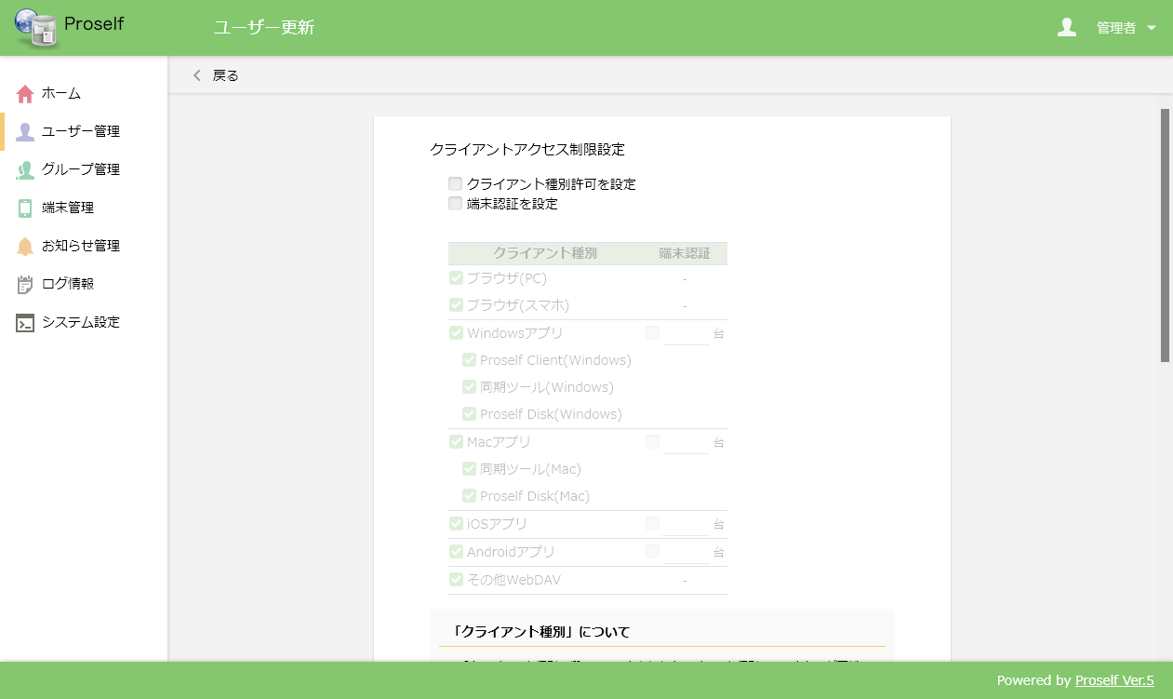
クライアントアクセス制限設定

「クライアント種別許可を設定」のチェックを入れると、クライアント種別が選択可能な状態になります。ユーザーにProselfの接続を許可するクライアント種別にチェックを入れた上で、画面上部の「戻る」をクリックします。
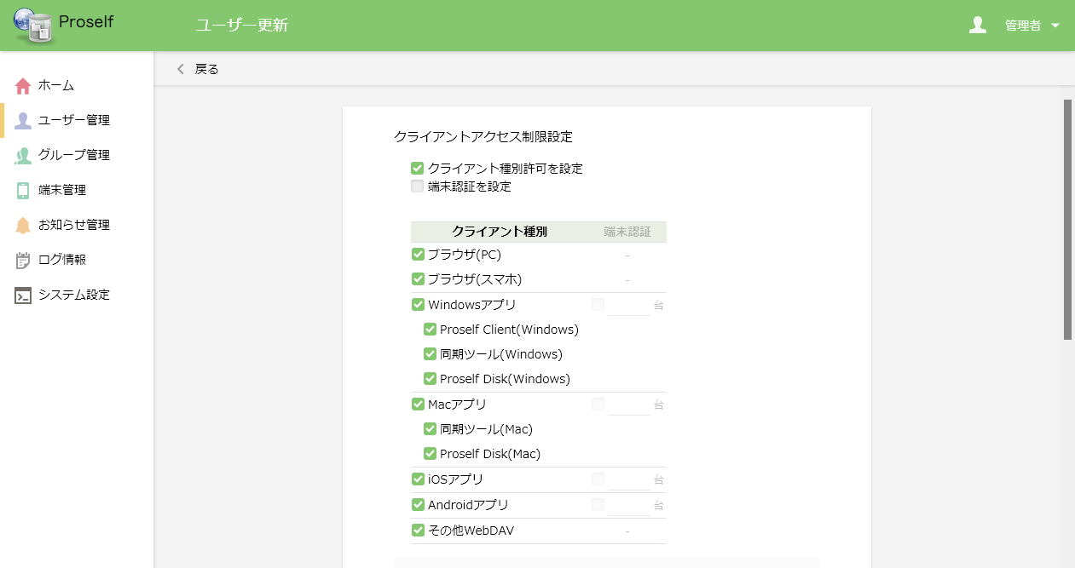
クライアントアクセス制限設定

また、本設定ではクライアントアプリ経由でアクセスできる端末の台数に制限をかけることができます。登録された端末IDが指定した台数を超える場合は、新たな端末からクライアントアプリ経由でProselfにログインすることができなくなります。

「端末認証を設定」のチェックを入れると、端末認証が選択および入力可能な状態になります。ユーザーに台数制限をかけたいクライアント種別にチェックを入れた上で、画面上部の「戻る」をクリックします。
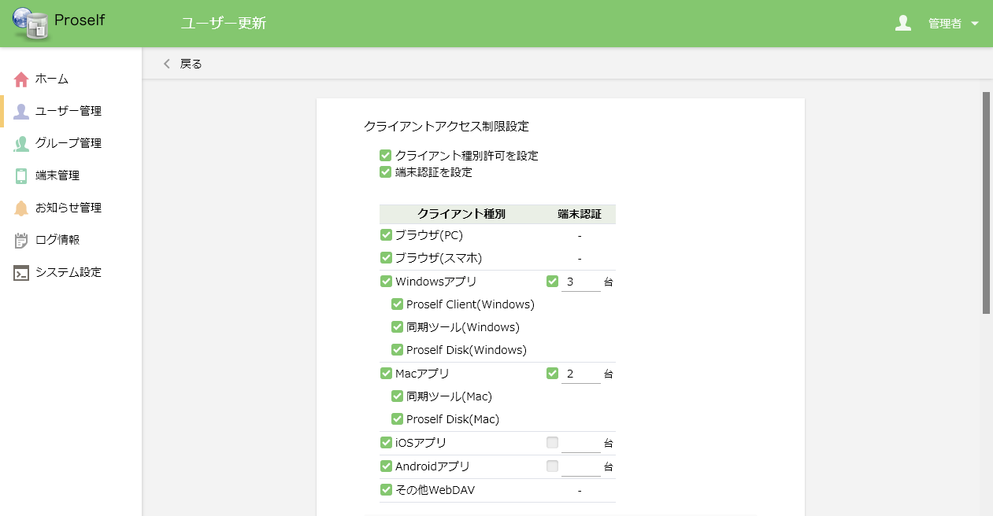
クライアントアクセス制限設定

上の画面例の場合、Proselfの接続できる端末の台数は、それぞれWindowsアプリ(Proself Client、同期ツール、Proself Disk)が3台、Macアプリ(同期ツール、Proself Disk)が3台となります。
- 1ユーザーあたりの台数となります。

IPアドレスアクセス制限
ユーザーごとに、Proselfに接続できるIPアドレス/ドメインを制限することができます。
設定する場合は、リストボックスを「システム設定を優先」から「設定」に変更後、テキストエリア内に許可するアクセス元IPアドレス/ドメインを記述し、画面上部の「戻る」をクリックします。
- IPアドレス/ドメインの記述方法については画面内のヒントをご参照ください。
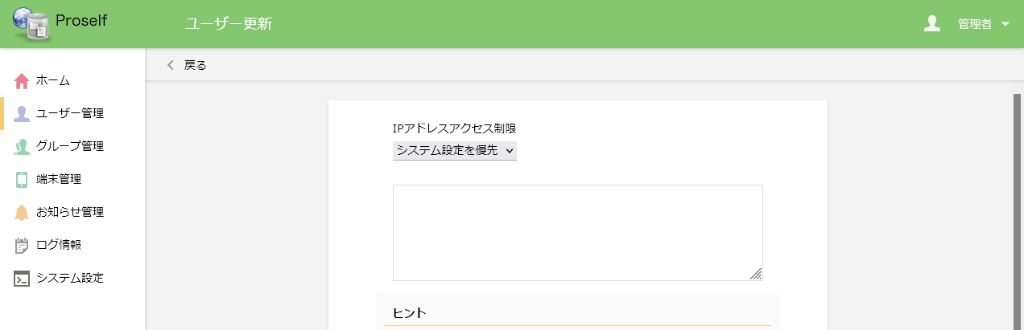
IPアドレスアクセス制限

ユーザーIDの通知とパスワードの再発行

パスワードの再発行とメールの自動通知
「2.2.既存ユーザーの変更」の手順でユーザー更新画面を表示します。

パスワード欄に新しいパスワードを入力します。メールアドレスが設定され、「ユーザー更新メールを送る」のチェックが ON になっていることを確認し、「更新」をクリックします。
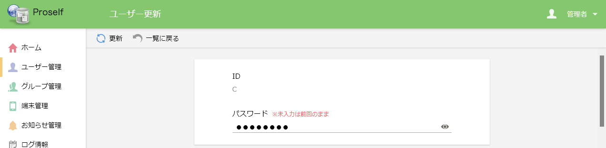
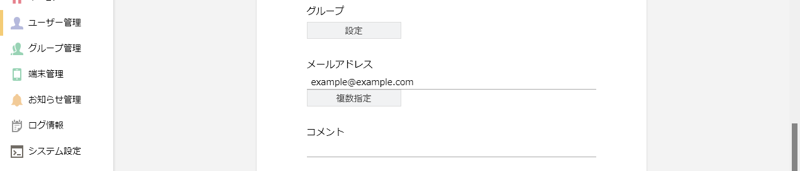
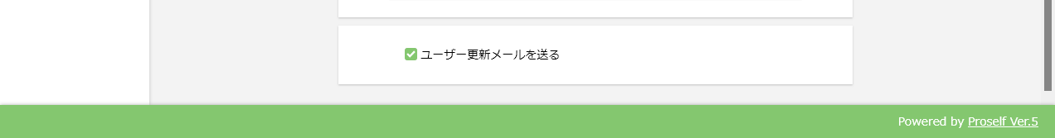
ユーザー更新

更新後、以下のようなメールがユーザーに送信されます。
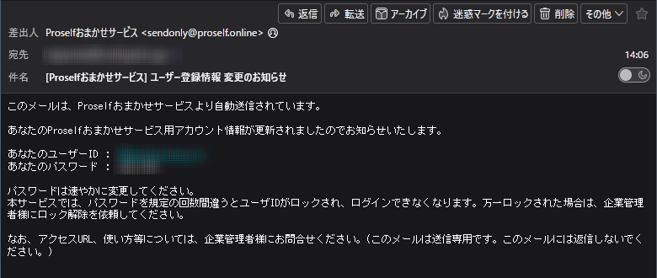
ユーザー登録情報 変更のお知らせ

ユーザーIDを忘れたユーザーへの再通知
ユーザーIDを忘れたユーザーについては、名前、メールアドレスでユーザー検索を行い、ユーザーIDの再通知が可能です。メールは自動送信による再通知であるため、なりすましリスクも軽減されます。

管理画面の「ユーザ管理」タブで、ユーザーID を再通知するユーザのメールアドレスや名前を指定して検索します。 以下は名前に「総務」と入力して検索した例です。
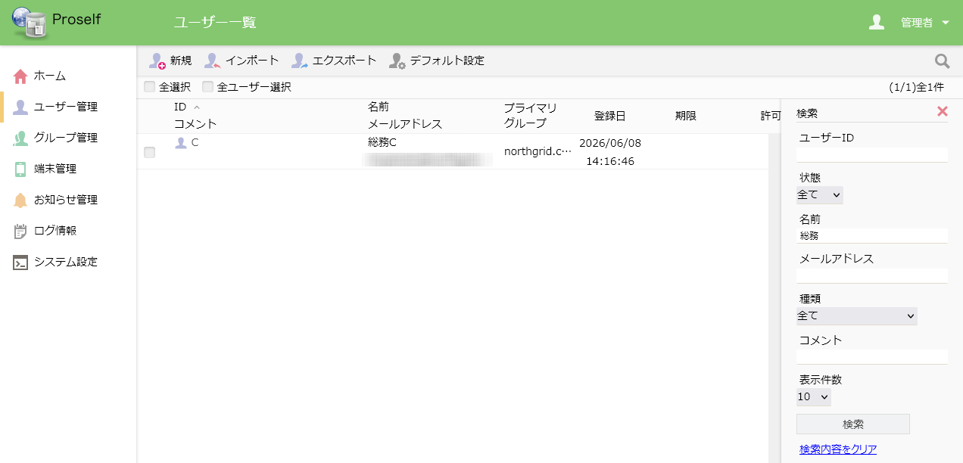
ユーザー一覧

対象のユーザーにチェックを入れ上部メニューの「ユーザー操作 - 更新」をクリックします。
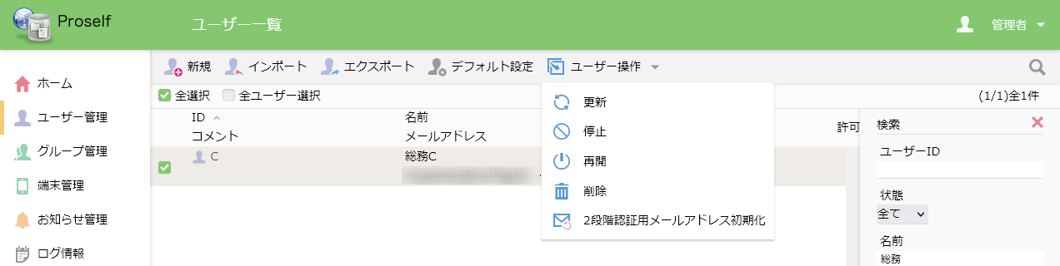
ユーザー一覧

ユーザー更新画面でメールアドレスが設定され、「ユーザー更新メールを送る」にチェックが入っていることを確認し、「更新」をクリックします。
- 他の項目については何も変更する必要はありません。
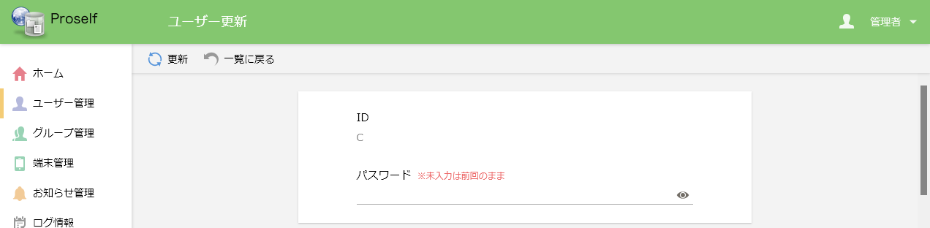
ユーザー更新

更新後、以下のようなメールがユーザーに送信されます。
- パスワードの変更は行っていないため「変更なし」と表示されます。
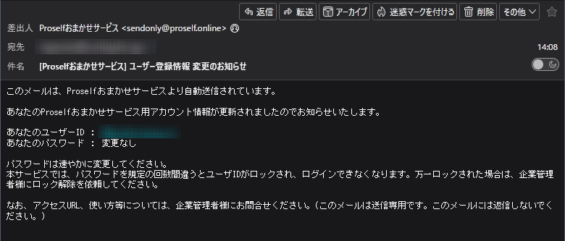
ユーザー登録情報 変更のお知らせ

ユーザーの停止と再開
ユーザーを停止、再開することができます。

ユーザーの停止
ユーザーを停止します。停止したユーザーはProselfにログインすることができなくなります。

状態が○のユーザーにチェックを入れ、上部メニューの「ユーザー操作 - 停止」をクリックします。
- 複数のユーザーにチェックを入れ、選択したユーザーを一括停止することもできます。
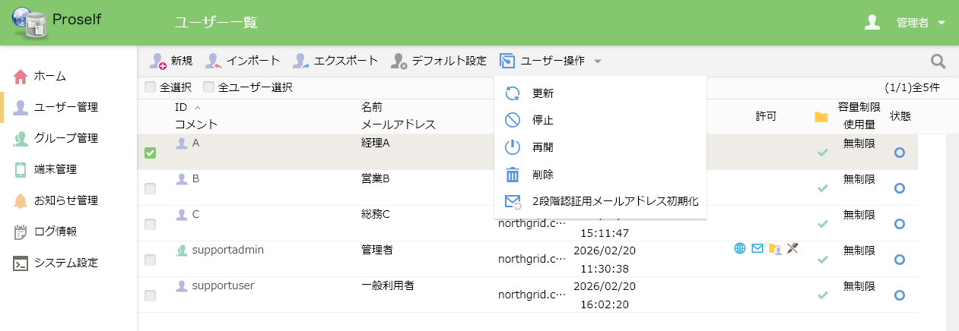
ユーザー一覧

ダイアログが表示されますので、「停止」をクリックします。
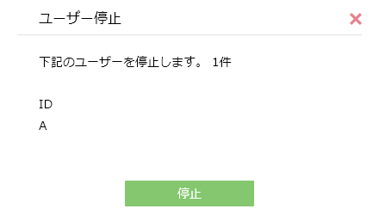
ユーザー停止

停止が完了するとメッセージ「ユーザーを停止しました。」が表示され、ユーザーの状態が×となります。
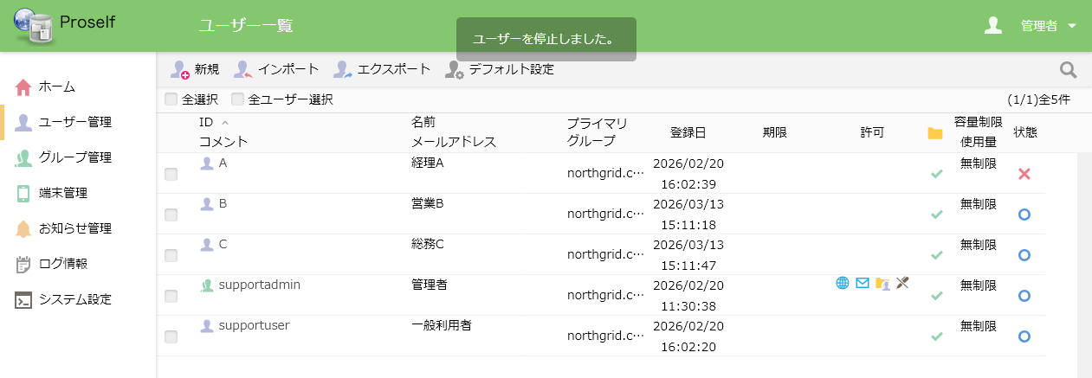
ユーザー一覧

ユーザーの再開
停止しているユーザーを再開し、Proselfにログインできるようにすることができます。

状態が×のユーザーにチェックを入れ、上部メニューの「ユーザー操作 - 再開」をクリックします。
- 複数のユーザーにチェックを入れ、選択したユーザーを一括再開することもできます。
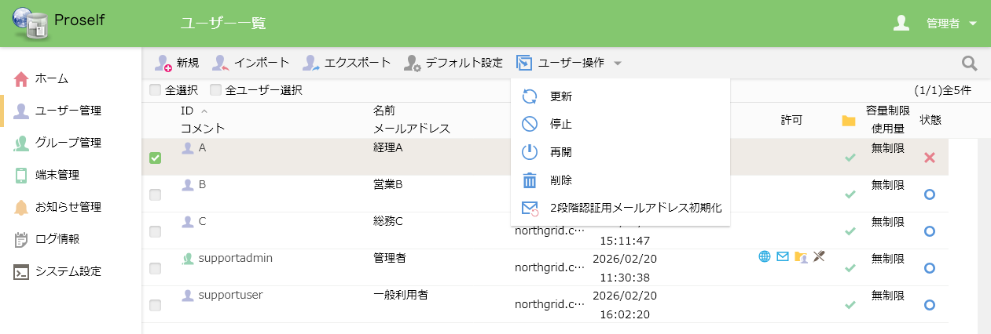
ユーザー一覧

ダイアログが表示されますので、「再開」をクリックします。
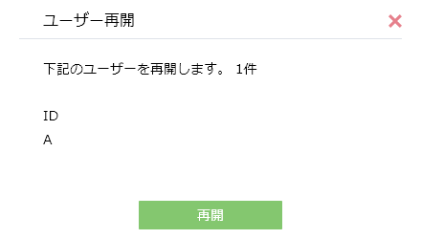
ユーザー再開

再開が完了するとメッセージ「ユーザーを再開しました。」が表示され、ユーザーの状態が○となります。
- 期限切れにより停止となったユーザーを再開した場合は、期限が未設定になります。
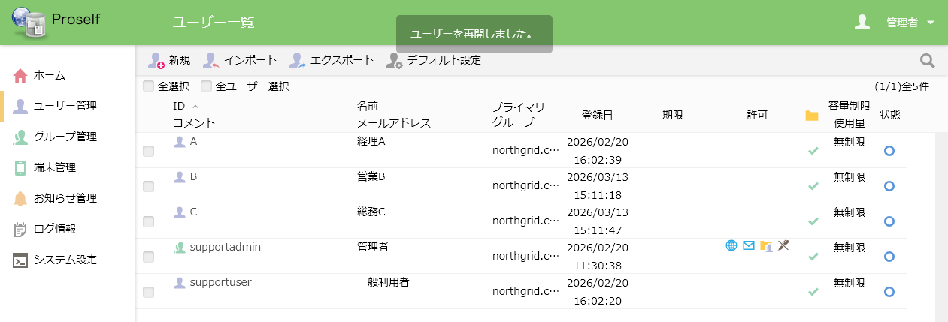
ユーザー一覧

新規ユーザー作成時のデフォルト設定
ユーザー作成時の雛形を登録することができます。本設定は管理者ユーザーごとに保持されます。
上部メニューの「デフォルト設定」をクリックします。
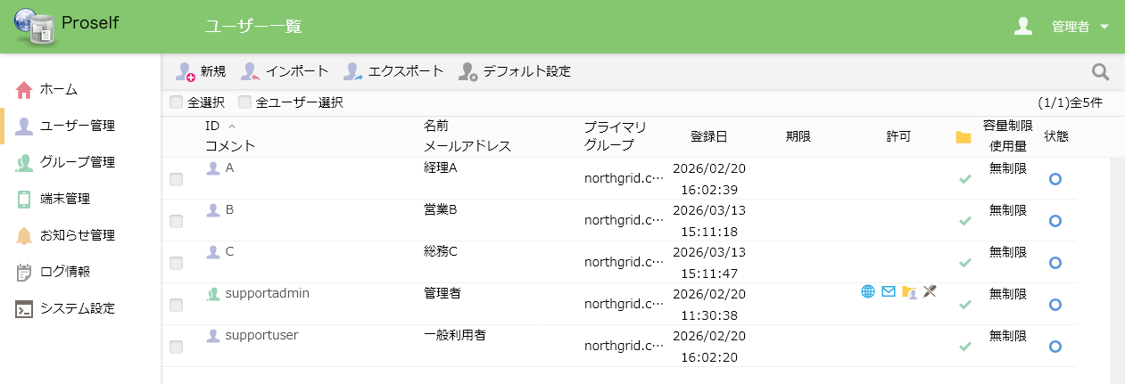
ユーザー一覧

新規ユーザー登録デフォルト設定画面が表示されます。
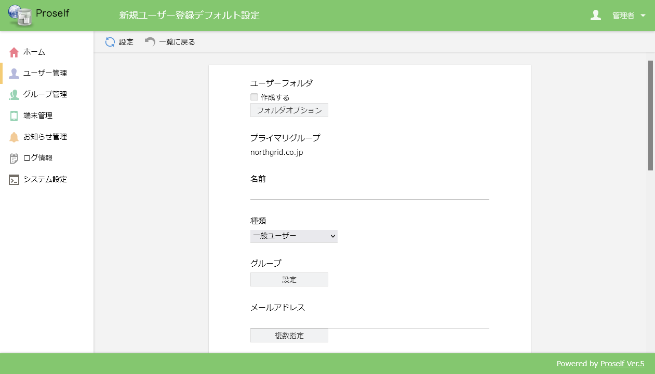
新規ユーザー登録デフォルト設定

各項目については「2.1.新規ユーザーの作成」をご参照ください。
- ユーザーID、パスワードについては本画面で設定することはできません。

画面左上の「設定」をクリックしますと、設定内容が新規ユーザー登録画面に反映されます。

ユーザーのインポート/エクスポート
ユーザーのインポート、エクスポートを行うことができます。

ユーザーのインポート
ユーザーの登録、更新、削除をCSVファイルにより一括で行うことができます。

上部メニューの「インポート」をクリックします。
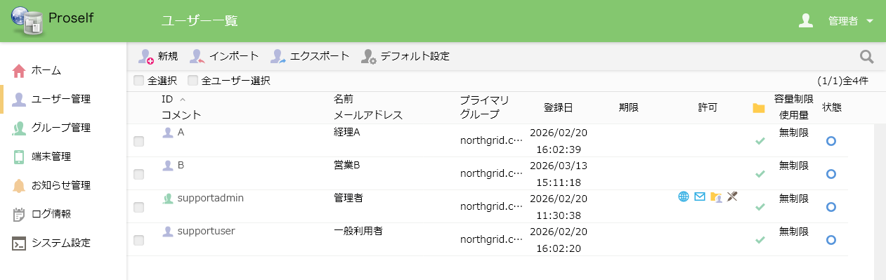
ユーザー一覧

ユーザーのインポート画面が表示されますので、「ファイルを選択」をクリックしインポートに使用するCSVファイルを選択します。
CSVファイルのフォーマットについては同画面に表示されているヒントに記載していますのでご確認ください。
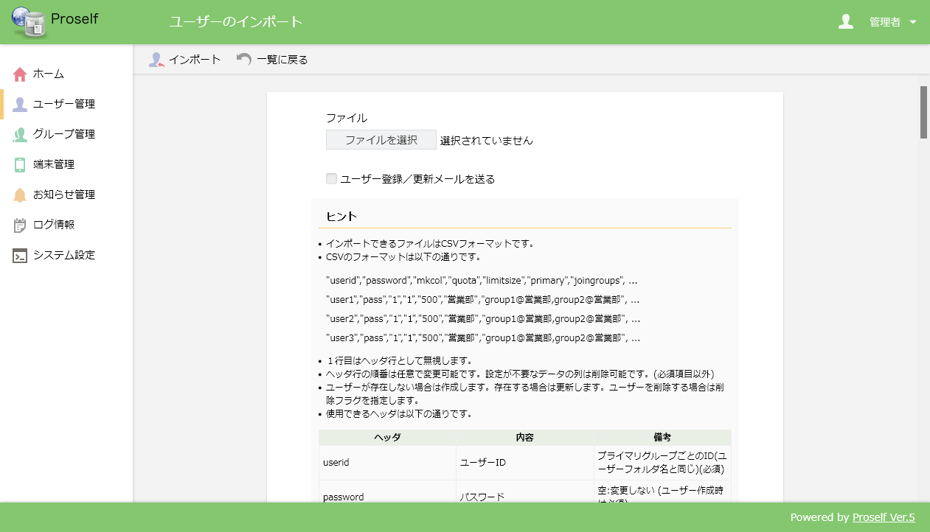
ユーザーのインポート

画面左上の「インポート」をクリックするとダイアログが表示されますので、インポートするユーザーの件数を確認後「インポート」をクリックします。
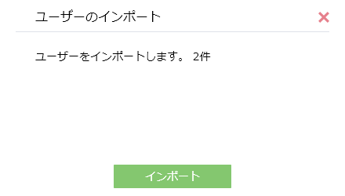
ユーザーのインポート

インポートが完了するとダイアログが表示されますので、「OK」をクリックします。
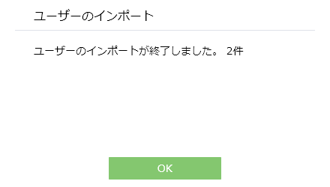
ユーザーのインポート

ユーザー一覧画面が表示されますので、インポートしたユーザーが追加、更新、削除されていることをご確認ください。(本書ではインポートにて2ユーザーの新規作成を行っております)
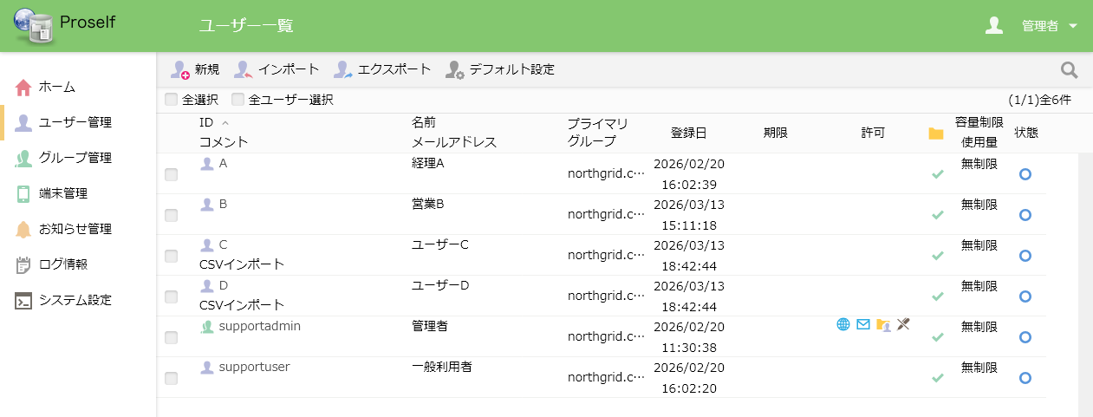
ユーザー一覧

ユーザーのエクスポート
ユーザーの一覧情報をCSVファイル形式で一括出力することができます。

上部メニューの「エクスポート」をクリックします。
ユーザー一覧

ダイアログが表示されますので、「エクスポート」をクリックします。
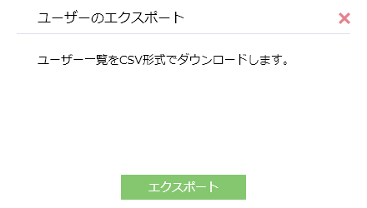
ユーザーのエクスポート

エクスポートしたファイルがダウンロードされます。ファイルをテキストエディタ等で開くとユーザーの一覧情報を確認することができます。
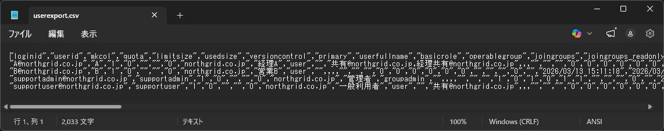
エクスポートしたユーザー一覧の例

グループ管理
複数のユーザー間でファイル/フォルダを共有することを可能とする、グループの追加、更新、削除等の管理を行うことができます。

管理画面ホームより「グループ管理」をクリックします。
管理画面ホーム

グループ一覧画面が表示されます。
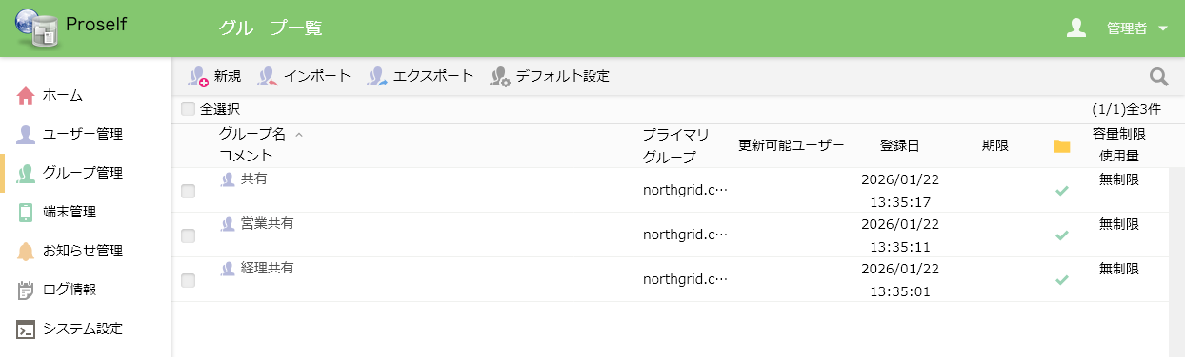
グループ一覧

グループ名、登録日列については、クリックすることで昇順/降順でソートすることができます。また画面右上の虫眼鏡アイコンクリックからグループの絞り込み検索を行うこともできます。
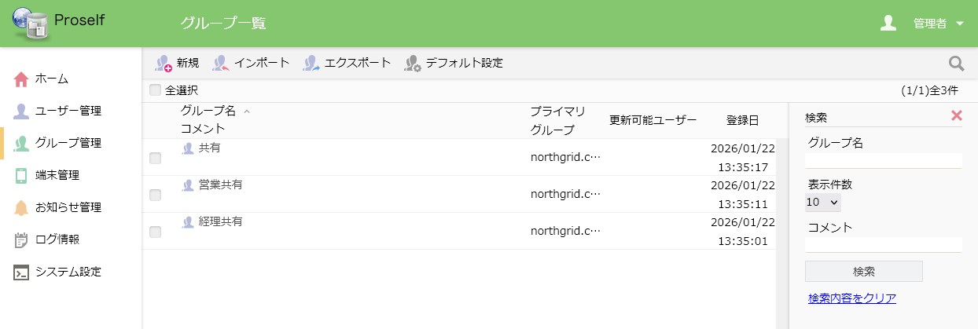
グループ一覧

グループ管理に関する各操作については次項より記載しております。

新規グループの作成
グループ作成を行う場合は上部メニューの「新規」をクリックします。
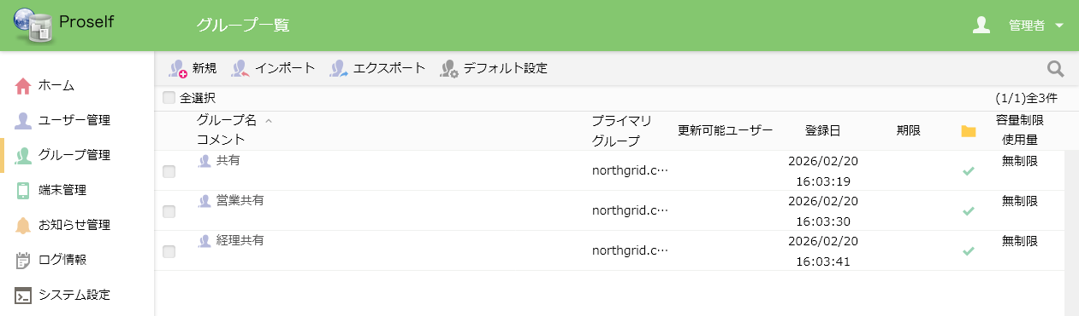
グループ一覧

クリック後、新規グループ作成画面が表示されます。
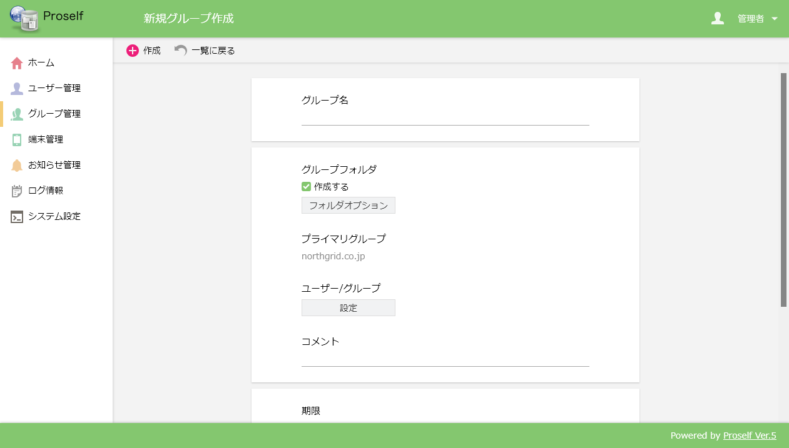
新規グループ作成

各設定項目については以下の通りです。
項目名 | 説明
グループ名(※1)(※2) | グループ名を設定します。
グループフォルダ | 「作成する」にチェックを入れると、グループに参加したユーザーがアクセス可能なグループフォルダが作成されます。また、フォルダオプションよりグループフォルダに対する容量制限などを行うことができます。  フォルダオプションの詳細については「3.4.フォルダオプションの設定」をご参照ください。
プライマリグループ | テナント(法人)IDが表示されます。
ユーザー/グループ | グループに参加するユーザー/グループを設定します。詳細は「3.5.ユーザー/グループの参加設定」をご参照ください。
コメント | グループのコメントを設定します。
期限 | グループの期限を設定します。期限を超えたグループは自動的に全ユーザー/グループの参加が解除されます。
※1 グループ作成時のみ設定を行うことができます。
※2 グループ作成時は必須項目です。

設定後、画面左上の「作成」をクリックするとグループの作成が行われます。

既存グループの更新
グループ更新を行う場合は対象のグループ名をクリックするか、対象のグループにチェックを入れ、上部メニューの「グループ操作 - 更新」をクリックします。
- 複数のグループにチェックを入れ、選択したグループを一括更新することも可能です。
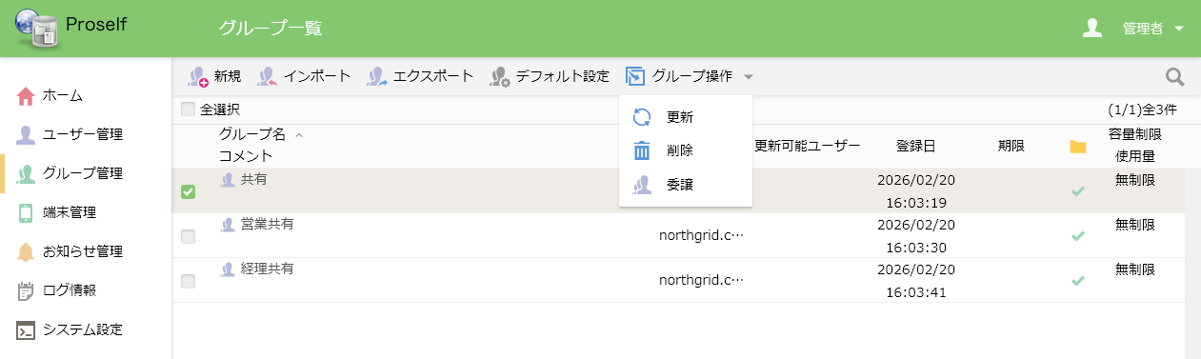
グループ一覧

クリック後、グループ更新画面が表示されます。
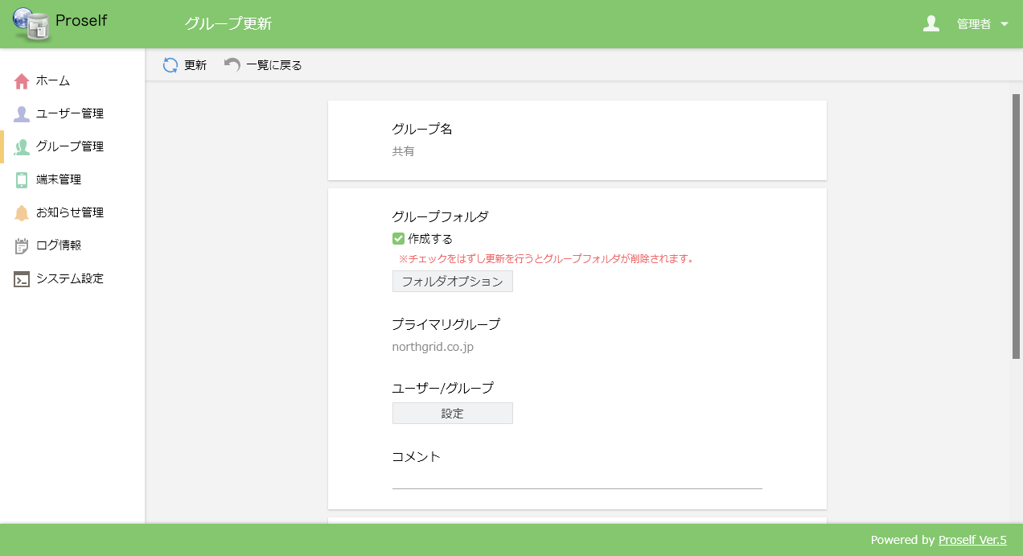
グループ更新

各設定項目については「3.1.新規グループの作成」をご参照ください。

設定後、画面左上の「更新」をクリックするとグループの更新が行われます。

グループの削除
グループの削除を行うことができます。削除対象のグループでグループフォルダを作成している場合、グループ削除に伴いグループフォルダ内のファイル、フォルダも削除されますのでご注意ください。
- グループに参加していたユーザー/グループは削除されません。

対象のグループにチェックを入れ、上部メニューの「グループ操作 - 削除」をクリックします。
- 複数のグループにチェックを入れ、選択したグループを一括削除することも可能です。
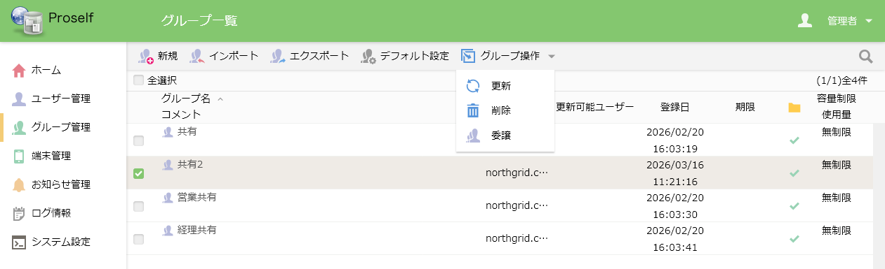
グループ一覧

ダイアログが表示されますので、「削除」をクリックします。
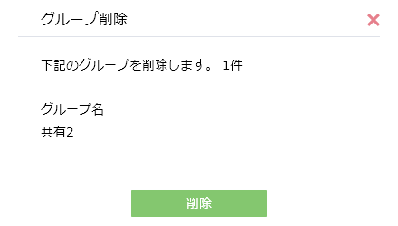
グループ削除

削除が完了すると、メッセージ「グループを削除しました。」が表示されます。
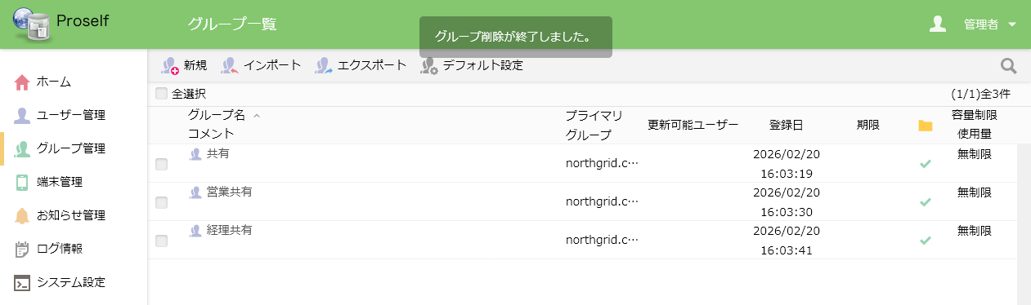
グループ一覧

フォルダオプションの設定
グループ作成、更新時にグループフォルダを作成する場合において、そのグループフォルダに対する容量制限などを行うことができます。
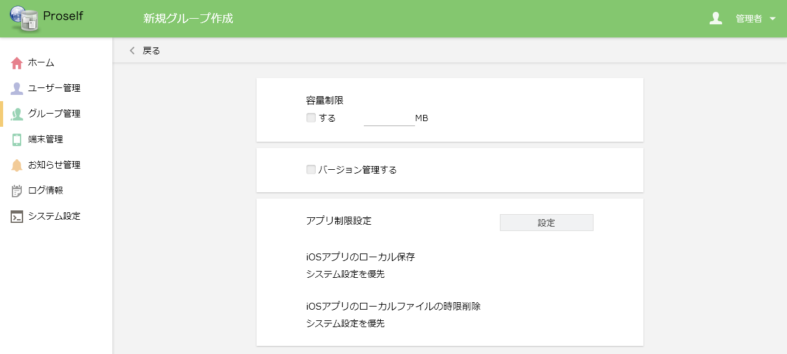
新規グループ作成 - フォルダオプション

各設定項目については以下の通りです。
項目名 | 説明
容量制限 | チェックを入れると、グループフォルダに対し指定した容量(MB単位)で制限を設定することが可能となります。これにより、容量制限値を超えるファイルアップロード、コピーを行うことができなくなります。  - 「容量制限」を設定しない場合、1ユーザーで契約容量すべてを使用することが可能となるため、「容量制限」を設定することをおすすめいたします。
バージョン管理する | チェックを入れると、グループフォルダに対するバージョン管理が有効となり、以下動作となります。  - グループフォルダ内に同一名称のファイルが上書きでアップロードされると、過去のファイルを5世代分保存します。  ※世代数の変更はできません。  - ファイルを削除した場合、5日経過後に旧バージョンのファイルが自動的に削除されます。  - 5世代分のファイル容量もご契約容量に含まれます。  なお、チェックを外して本機能を無効化すると、該当グループフォルダ内にある旧バージョンのファイルは全て削除されますのでご注意ください。
アプリ制限設定 | iOS用クライアントアプリであるProself Client(iOS版)利用時の端末へのダウンロード許可/禁止や、ダウンロード後の自動削除についての設定を行うことができます。

設定後、画面左上の「戻る」をクリックしてグループ作成、更新画面に移動します。
- グループ作成、更新画面にて、画面左上の「作成」または「更新」をクリックしないと設定が反映されませんのでご注意ください。

ユーザー/グループの参加設定
グループに対してユーザー、グループを読書可能/読取専用/閲覧専用のいずれかの権限で参加させることができます。また既にグループに参加しているユーザー、グループを外す場合も本画面から行います。
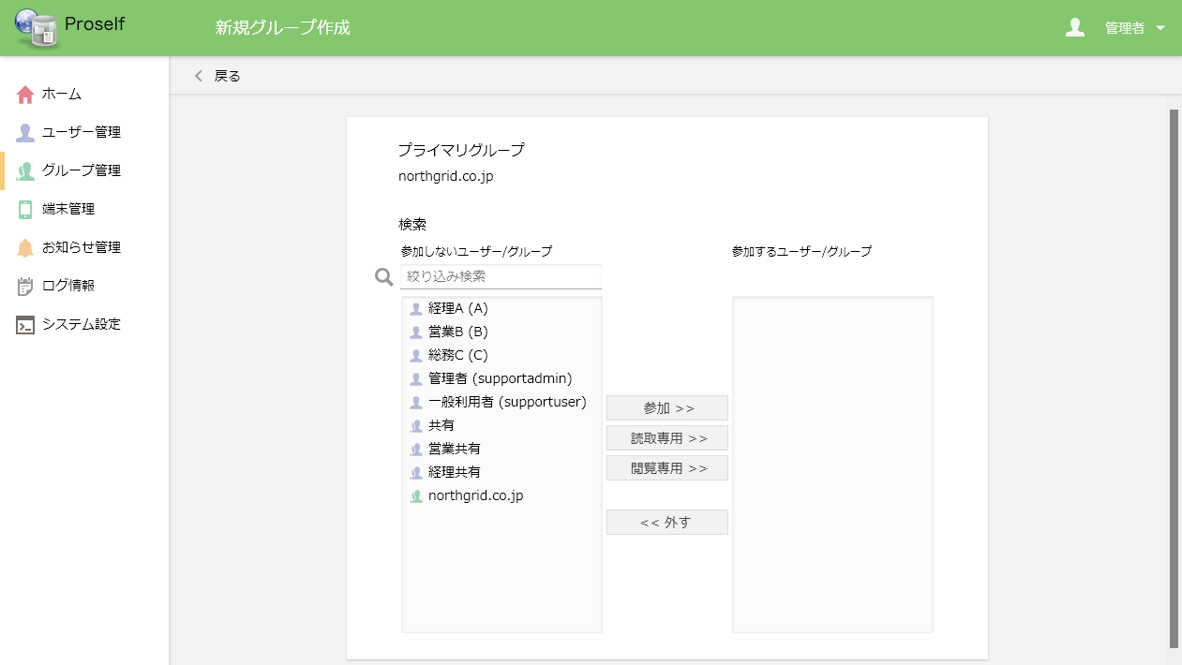
新規グループ作成 - ユーザー/グループ

各設定項目については以下の通りです。
項目名 | 説明
参加しないユーザー/グループ(※1) | グループに参加していないユーザー、グループが表示されます。本項目下のテキストエリアを使用して、ユーザー/グループの絞り込み検索を行うことができます。
参加するユーザー/グループ | グループに参加しているユーザー、グループが表示されています。ユーザー/グループ名の右に表示されているアイコンによってどの権限でグループに参加しているかを判断することができます。  読書可能。グループフォルダ内でファイルの読み書きを行うことができます。  読取専用。グループフォルダ内でファイルのダウンロードのみを行うことができます。  閲覧専用。グループフォルダ内でファイルの閲覧(ブラウザ上でのプレビュー表示)のみを行うことができます。
参加 >> | ユーザー/グループをグループに読書可能権限で参加させます。「参加しないユーザー/グループ」から対象のユーザー/グループを選択した状態で「参加 >>」をクリックすると、そのグループが「参加するユーザー/グループ」に移動します。
読取専用 >> | ユーザー/グループをグループに読取専用権限で参加させます。「参加しないユーザー/グループ」から対象のユーザー/グループを選択した状態で「参加 >>」をクリックすると、そのグループが「参加するユーザー/グループ」に移動します。
閲覧専用 >> | ユーザー/グループをグループに閲覧専用権限で参加させます。「参加しないユーザー/グループ」から対象のユーザー/グループを選択した状態で「参加 >>」をクリックすると、そのグループが「参加するユーザー/グループ」に移動します。
<< 外す | 「参加するユーザー/グループ」から選択したユーザー、グループを外します。
※1 既に他グループに参加しているグループは一覧に表示されません。

注意：グループに参加するユーザ/グループについては以下の制約事項がありますのでご注ください。
- グループに参加できるグループは一階層までです。例えば、グループA、B、Cがあり、グループAにグループBが参加していた場合、グループBにグループCを参加させることはできません。
- 「参加するユーザー/グループ(読取り専用)」、「参加するユーザー/グループ(閲覧専用)」にユーザーを設定すると、そのグループフォルダ配下のファイルへは読取専用、閲覧専用でしかアクセスできなくなります。ただし、「参加するユーザー/グループ」と「参加するユーザー/グループ(読取り専用)」、「参加するユーザー/グループ(閲覧専用)」に同一のユーザーもしくはそのユーザーが含まれるグループが設定した場合、「参加するユーザー/グループ」の方が優先され、ファイルの書き込みや削除が可能になります。

設定後、画面左上の「戻る」をクリックしてグループ作成、更新画面に移動します。
- グループ作成、更新画面にて、画面左上の「作成」または「更新」をクリックしないと設定が反映されませんのでご注意ください。

グループ委譲
グループに対する管理を特定の管理者、グループオペレーター、限定管理者に限定させることができます。委譲が行われたグループは、指定した管理者、グループオペレーター、限定管理者からのみグループの更新を行うことができます。

対象のグループにチェックを入れ、上部メニューの「グループ操作 - 委譲」をクリックします。
- 複数のグループにチェックを入れ、選択したグループを一括で委譲することも可能です。
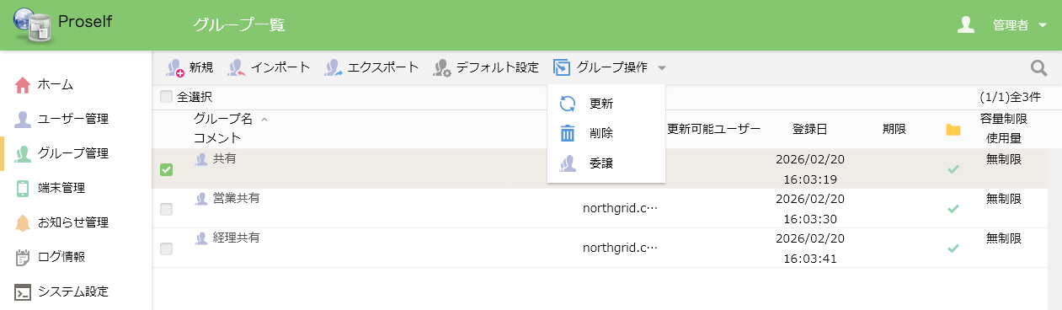
グループ一覧

ダイアログが表示されますので、委譲先のユーザーをクリックした状態で「選択」をクリックします。テキストエリアを使用して委譲先ユーザーの絞り込み検索を行うことができます。
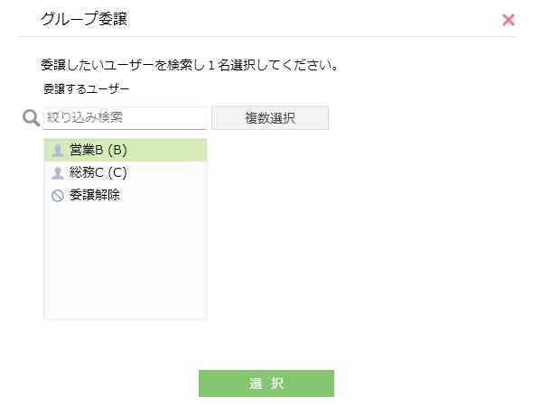
グループ委譲

確認ダイアログが表示されますので、内容を確認後「委譲」をクリックします。
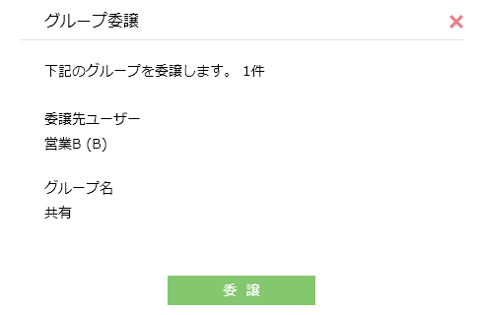
グループ委譲

委譲が完了すると、メッセージ「グループ委譲が終了しました。」が表示され、更新可能ユーザー欄に委譲先ユーザーのIDが表示されます。
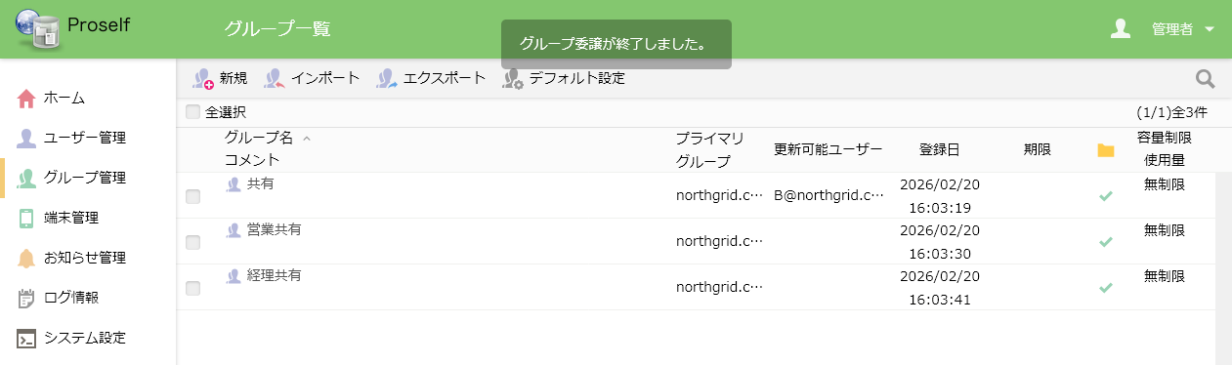
グループ一覧

本設定後、グループ「共有」についてはユーザー「B」のみが更新可能となります。

なお、複数のユーザーに対して委譲することも可能です。複数のユーザーに対して委譲する場合は、グループ委譲画面において「複数選択」をクリックします。
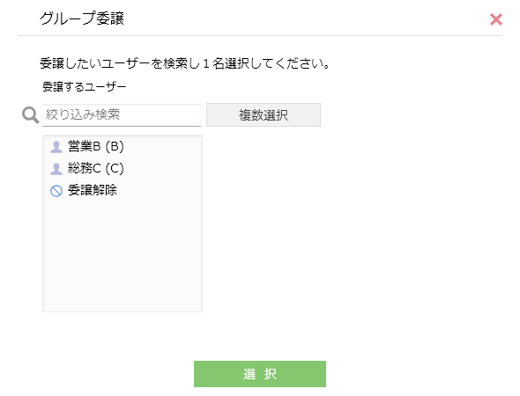
グループ委譲

「委譲可能なユーザー」欄に表示されているユーザーを選択後、「追加>>」をクリックします。
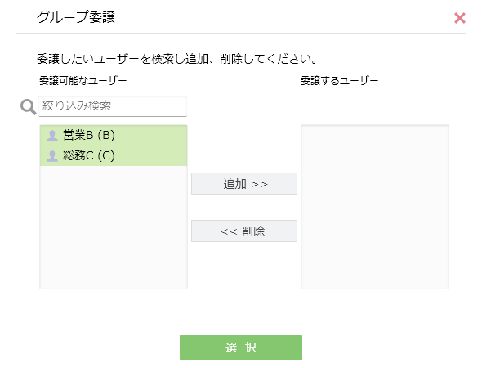
グループ委譲

選択したユーザーが「委譲するユーザー」欄に移動されていることを確認し、「選択」をクリックします。
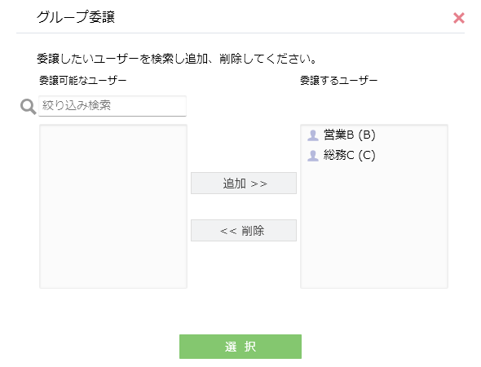
グループ委譲

確認ダイアログが表示されますので、内容を確認後「委譲」をクリックします。
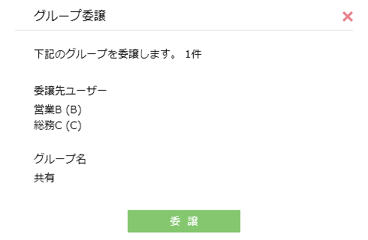
グループ委譲

委譲が完了すると、メッセージ「グループ委譲が終了しました。」が表示され、更新可能ユーザー欄に委譲先ユーザーのIDが表示されます。
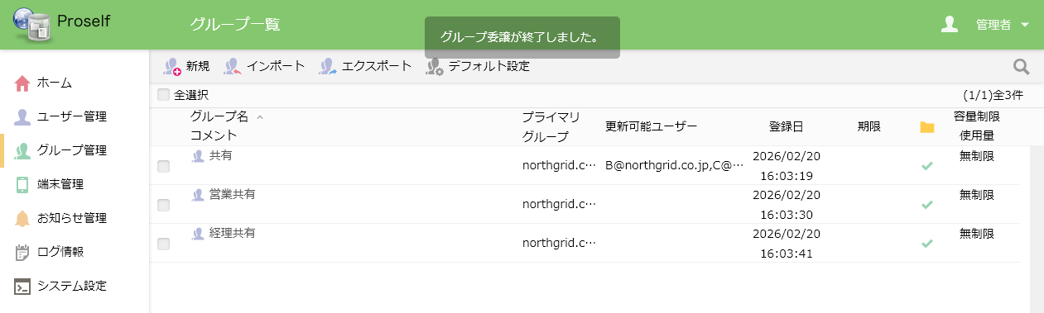
グループ一覧

本設定後、グループ「共有」についてはグループオペレーターであるユーザー「B」「C」のみが更新可能となります。

また、委譲を解除するには対象のグループにチェックを入れ、上部メニューの「グループ操作 - 委譲」をクリックします。
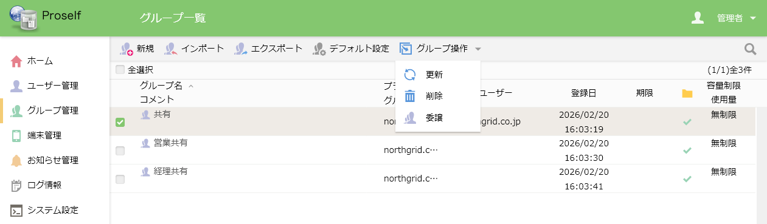
グループ一覧

ダイアログが表示されますので、「委譲解除」を選択した状態で「選択」をクリックします。
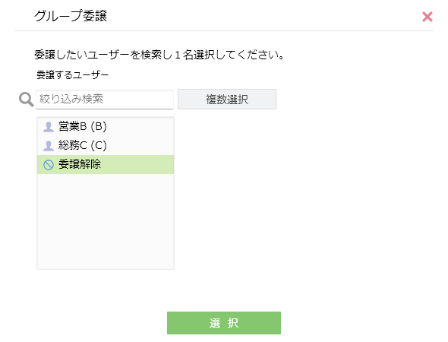
グループ委譲

確認ダイアログが表示されますので、内容を確認後「委譲」をクリックします。
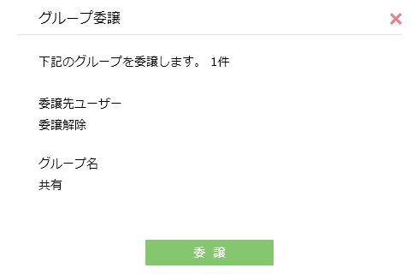
グループ委譲

メッセージ「グループ委譲が終了しました。」が表示され、更新可能ユーザー欄からユーザーのIDが消えます。
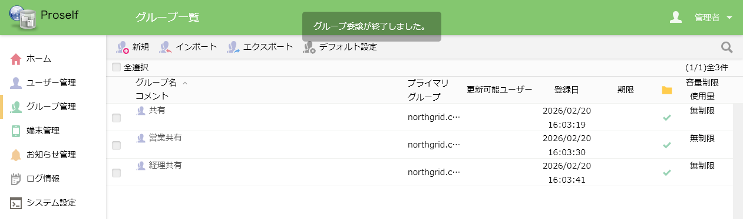
グループ一覧

なお、複数ユーザーに委譲していた場合はダイアログ内「委譲するユーザー」欄にあるユーザーをすべて選択し「<<削除」をクリックします。
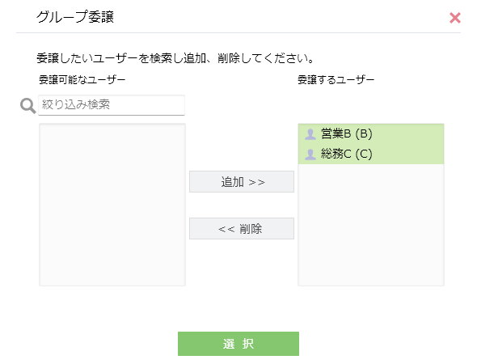
グループ委譲

「委譲するユーザー」にユーザーが存在しないことを確認し、「選択」をクリックします。
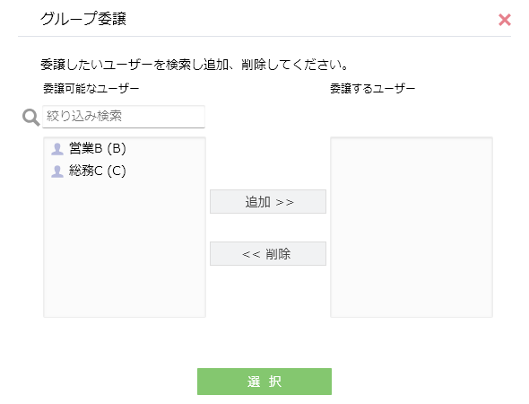
グループ委譲

確認ダイアログが表示されますので、内容を確認後「委譲」をクリックします。
グループ委譲

メッセージ「グループ委譲が終了しました。」が表示され、更新可能ユーザー欄からユーザーのIDが消えます。
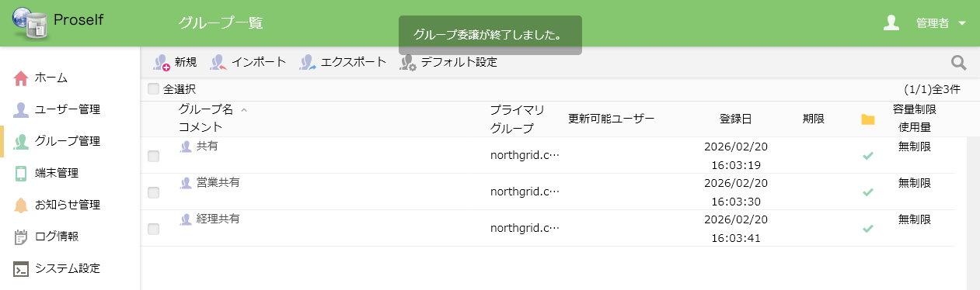
グループ一覧

新規グループ作成時のデフォルト設定
グループ作成時の雛形を設定することができます。本設定は管理者ユーザーごとに保持されます。

上部メニューの「デフォルト設定」をクリックします。
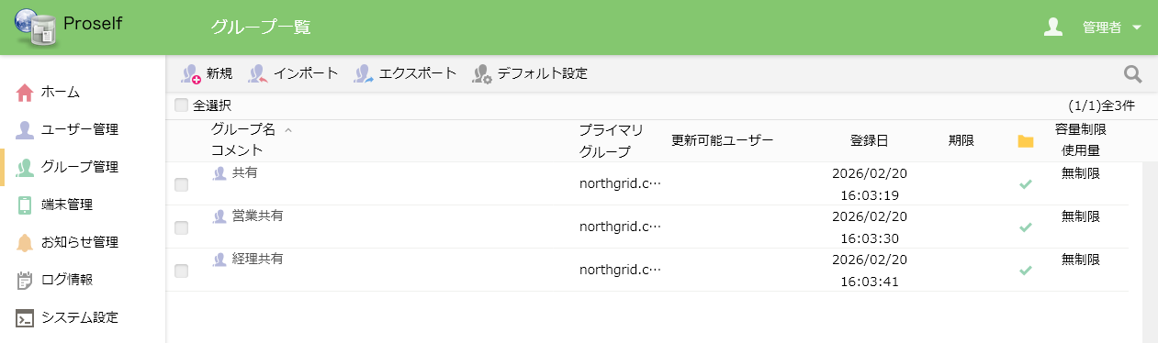
グループ一覧

新規グループ作成デフォルト設定画面が表示されます。
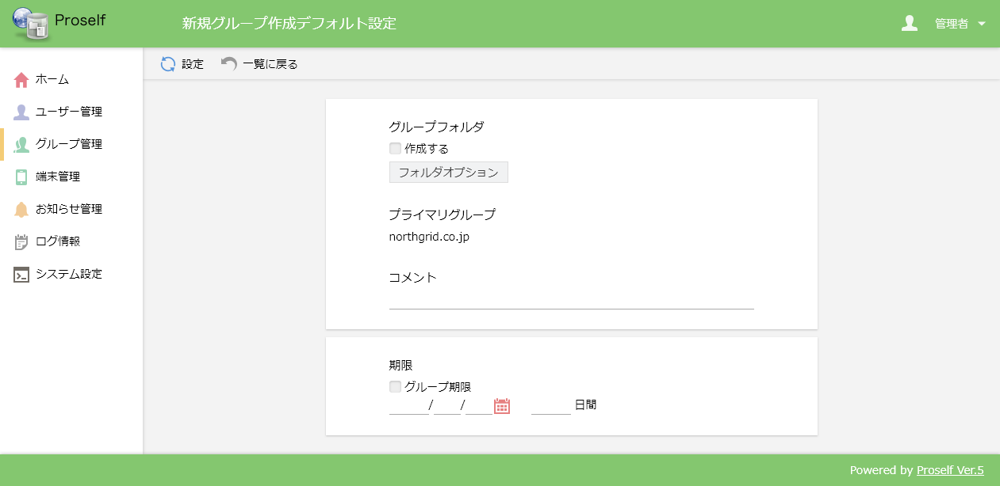
新規グループ作成デフォルト設定

各項目については「3.1.新規グループの作成」をご参照ください。
- グループ名については本画面で設定することはできません。

画面左上の「設定」をクリックしますと、設定内容が新規グループ作成画面に反映されます。

グループのインポート/エクスポート
グループのインポート、エクスポートを行うことができます。

グループのインポート
グループの登録、更新、削除をCSVファイルにより一括で行うことができます。

上部メニューの「インポート」をクリックします。
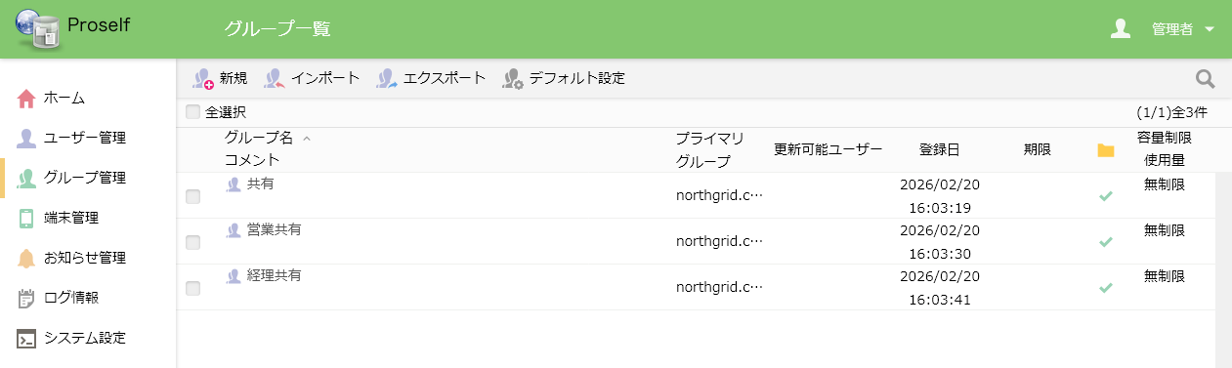
グループ一覧

グループのインポート画面が表示されますので、「ファイルを選択」をクリックしインポートに使用するCSVファイルを選択します。
CSVファイルのフォーマットについては同画面に表示されているヒントに記載しておりますのでご確認ください。
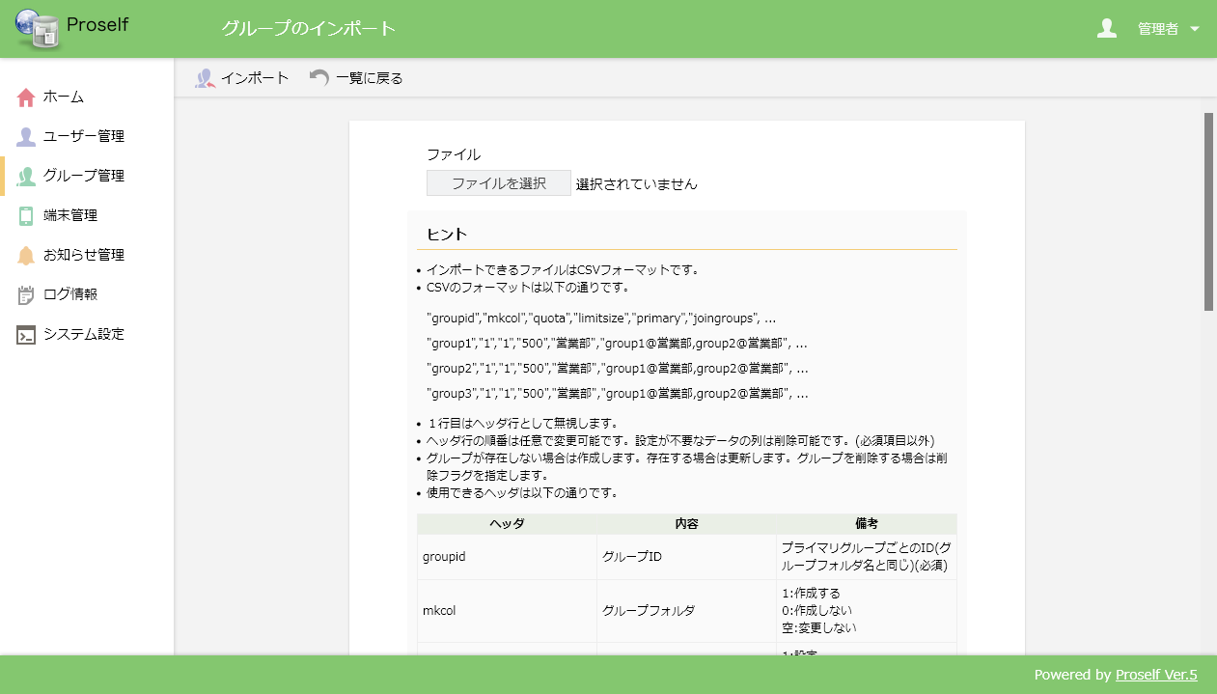
グループのインポート

画面左上の「インポート」をクリックするとダイアログが表示されますので、インポートするグループの件数を確認後「インポート」をクリックします。
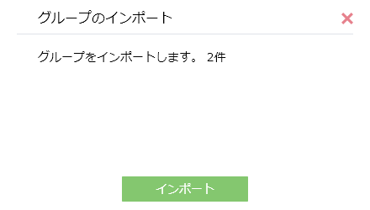
グループのインポート

インポートが完了するとダイアログが表示されますので、「OK」をクリックします。
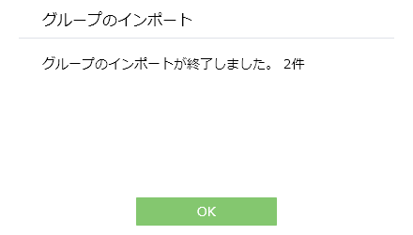
グループのインポート

グループ一覧画面が表示されますので、インポートしたグループが追加、更新、削除されていることをご確認ください。(本チュートリアルではインポートにて2グループの新規作成を行っています)
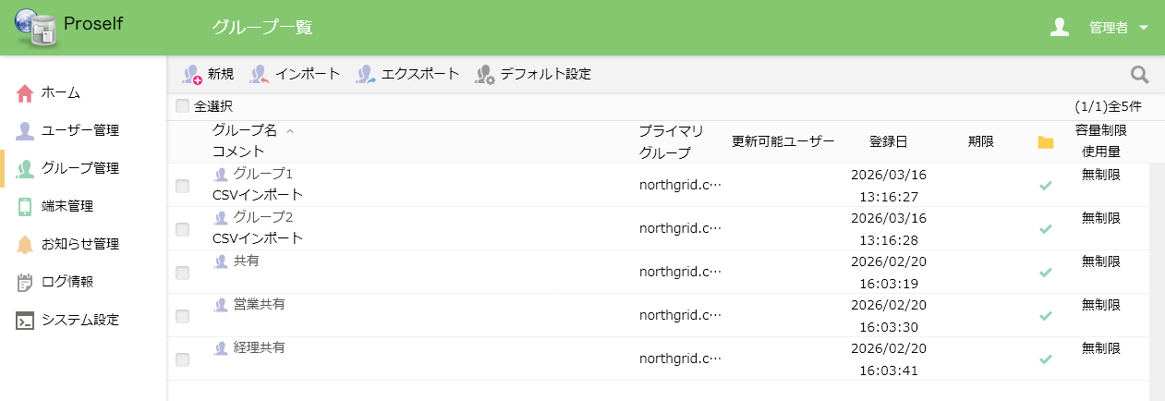
グループ一覧

グループのエクスポート
グループの一覧情報をCSVファイル形式で一括出力することができます。

上部メニューの「エクスポート」をクリックします。
グループ一覧

ダイアログが表示されますので、グループのエクスポート内の「エクスポート」をクリックします。
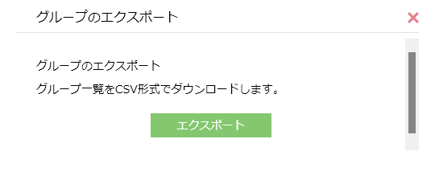
グループのエクスポート

エクスポートしたファイルがダウンロードされます。ファイルをテキストエディタ等で開くとグループの一覧情報を確認することができます。
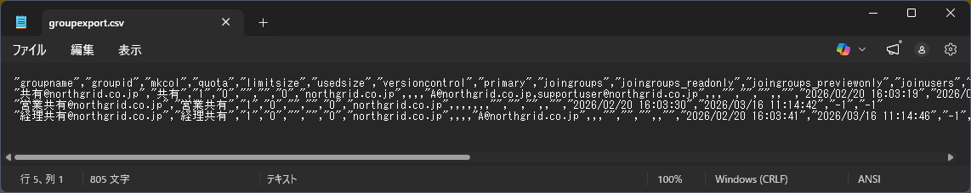
エクスポートしたグループ一覧の例

お知らせ管理
お知らせの作成、更新、削除を行うことができます。

管理画面ホームより「お知らせ管理」をクリックします。
管理画面ホーム

お知らせ一覧画面が表示されます。
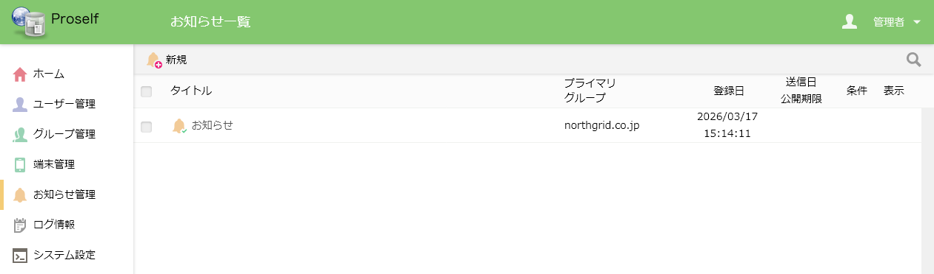
お知らせ一覧

お知らせ管理に関する各操作については次項より記載しております。

お知らせの作成
お知らせ作成を行うため、上部メニューの「新規」をクリックします。
お知らせ一覧

お知らせ新規作成画面が表示されます。
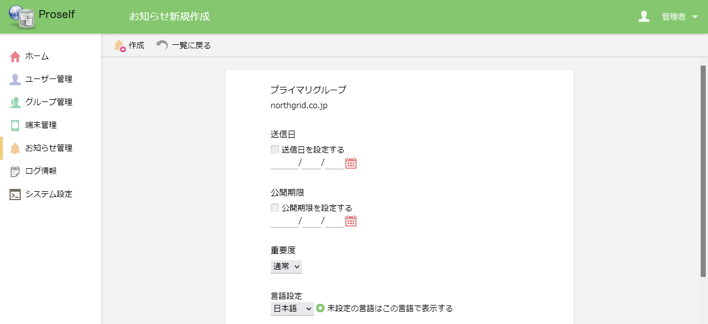
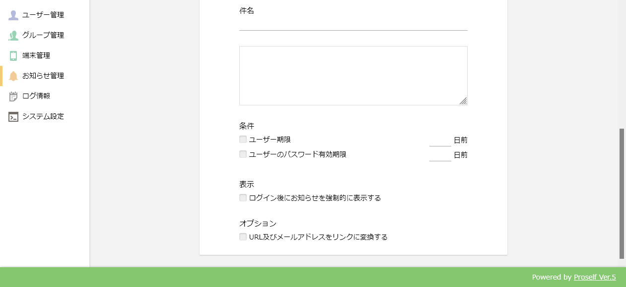
お知らせ新規作成

各項目については以下の通りです。
項目名 | 説明
プライマリグループ | テナント(法人)IDが表示されます。
送信日 | お知らせを公開する日を設定します。「送信日を設定する」にチェックを入れ、年月日を指定するとその日にお知らせが公開されます。
公開期限 | お知らせを非公開にする日を設定します。「公開期限を設定する」にチェックを入れ、年月日を指定するとその日にお知らせが非公開となります。
重要度 | お知らせの重要度を設定します。「通常」、「重要」から選択することができます。
言語設定 | リストを切り替えることで日本語、英語、中国語の各言語におけるお知らせの件名と本文を設定することができます。
未設定の言語はこの言語で表示する | 件名と本文を設定していない言語があった場合は、本設定で指定した言語でお知らせの件名と本文が表示されます。
件名 | お知らせの件名を設定します。
本文 | お知らせの本文を設定します。
条件 | お知らせを公開するための条件を設定します。  ・ユーザー期限  ユーザー期限が設定されているユーザーに対してお知らせを公開することができます。ユーザー期限が指定した日数前になると自動でお知らせが公開されます。  ・ユーザーのパスワード有効期限  ユーザーのパスワード有効期限を設定しているユーザーに対してお知らせを公開することができます。パスワード有効期限が指定した日数前になると自動でお知らせが公開されます。  ※「ユーザー期限」、「ユーザーのパスワード有効期限」はどちらか片方のみ選択できます。
表示 | 「ログイン後にお知らせを強制的に表示する」にチェックを入れて設定した場合、ユーザーがログイン後に必ずお知らせが表示されるようになります。
オプション | 「URL及びメールアドレスをリンクに変換する」にチェックを入れて設定した場合、本文内に記載したURL、メールアドレスがハイパーリンクで表示されます。

画面左上の「作成」をクリックするとお知らせが作成されます。

お知らせの更新
お知らせ情報の変更を行う場合は対象のお知らせのタイトルをクリックするか、対象のお知らせにチェックを入れ、上部メニューの「更新」をクリックします。
- 複数のお知らせを一括更新することはできません。
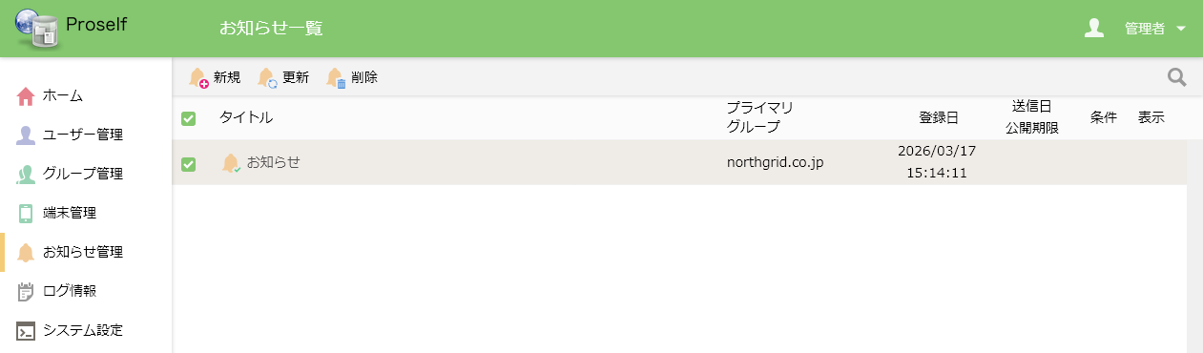
お知らせ一覧

お知らせ更新画面が表示されます。
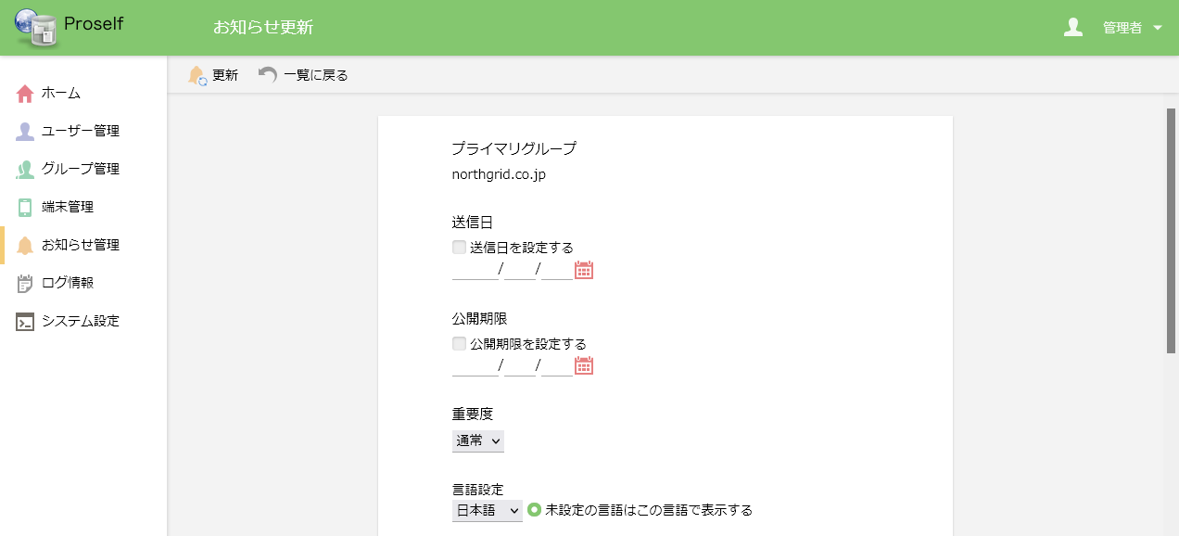
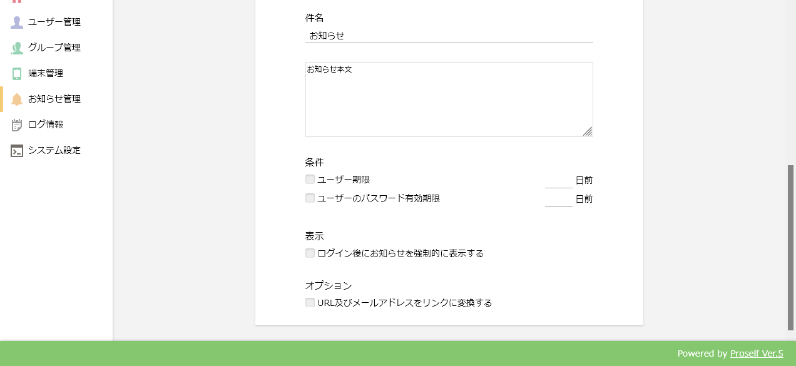
お知らせ更新

各設定項目については「4.1.お知らせの作成」をご参照ください。
設定後、画面左上の「更新」をクリックするとお知らせの更新が行われます。

お知らせの削除
お知らせを削除することができます。

対象のお知らせにチェックを入れ、上部メニューの「削除」をクリックします。
- 複数のお知らせを一括で削除することも可能です。
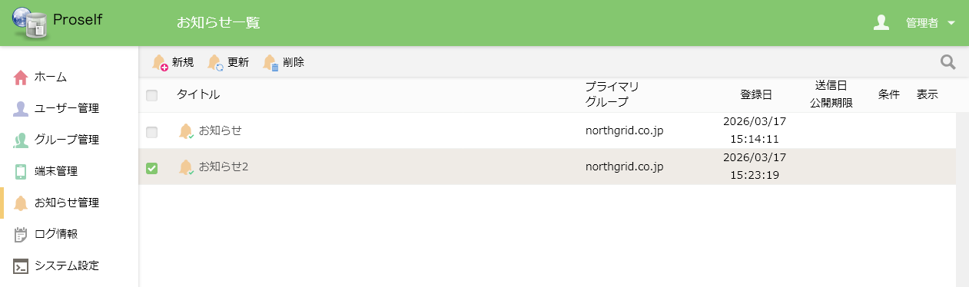
お知らせ一覧
ダイアログが表示されますので、「削除」をクリックします。
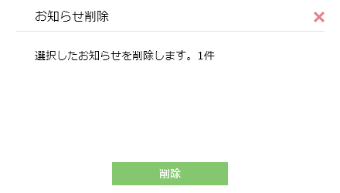
お知らせ削除

削除が完了すると、メッセージ「お知らせ削除が終了しました。」が表示されます。
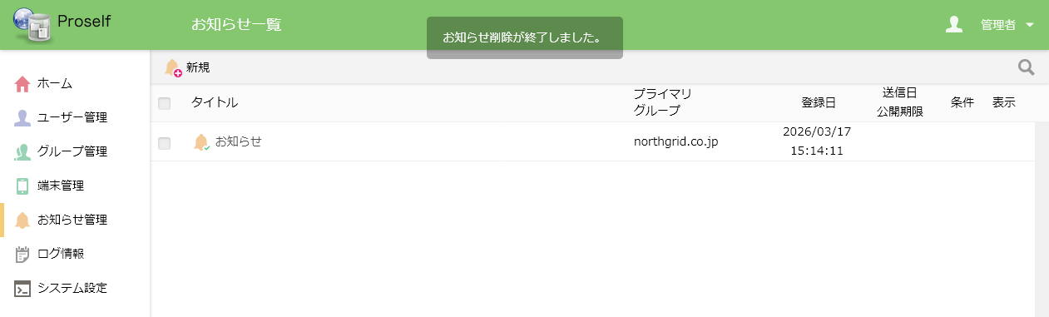
お知らせ一覧

ログ情報
ログイン状況や各種統計情報、ログファイルのダウンロードを行うことができます。

管理画面ホームより「ログ情報」をクリックします。
管理画面ホーム

画面上部より各メニューをクリックすると統計画面、ログダウンロード画面が表示れます。
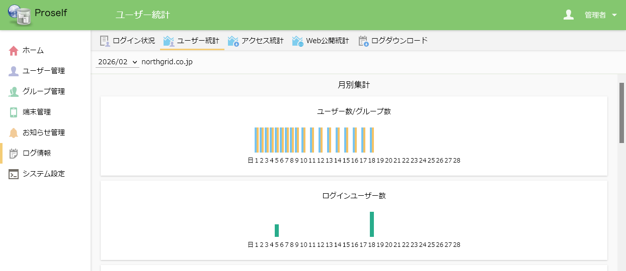
統計画面の例

各統計画面については次項より記載しております。

現在ログインしているユーザーの情報
管理画面ホームより「ログ情報」-「ログイン状況」をクリックすると、現在ログインしているユーザーの情報を参照できます。
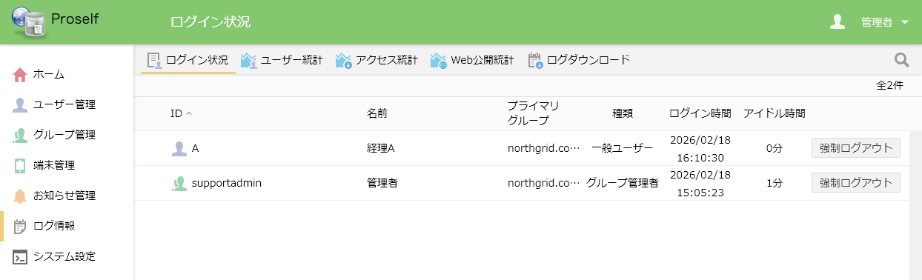
ログイン状況

アイドル時間を確認することでログイン中かどうかを判断することができます。アイドル時間が0分の場合、利用中またはログアウト直後と判断することができます。
- ユーザーが「ログアウト」をクリックせずにブラウザの「閉じる」ボタンで終了した場合は、ログイン状況に長時間滞留する場合があります。

ユーザー統計の参照
管理画面ホームより「ログ情報」-「ユーザー統計」をクリックすると、ユーザーの利用状況を確認することができます。
画面左上のリストボックスより参照したい月を選択すると、その月の統計情報が表示されます。
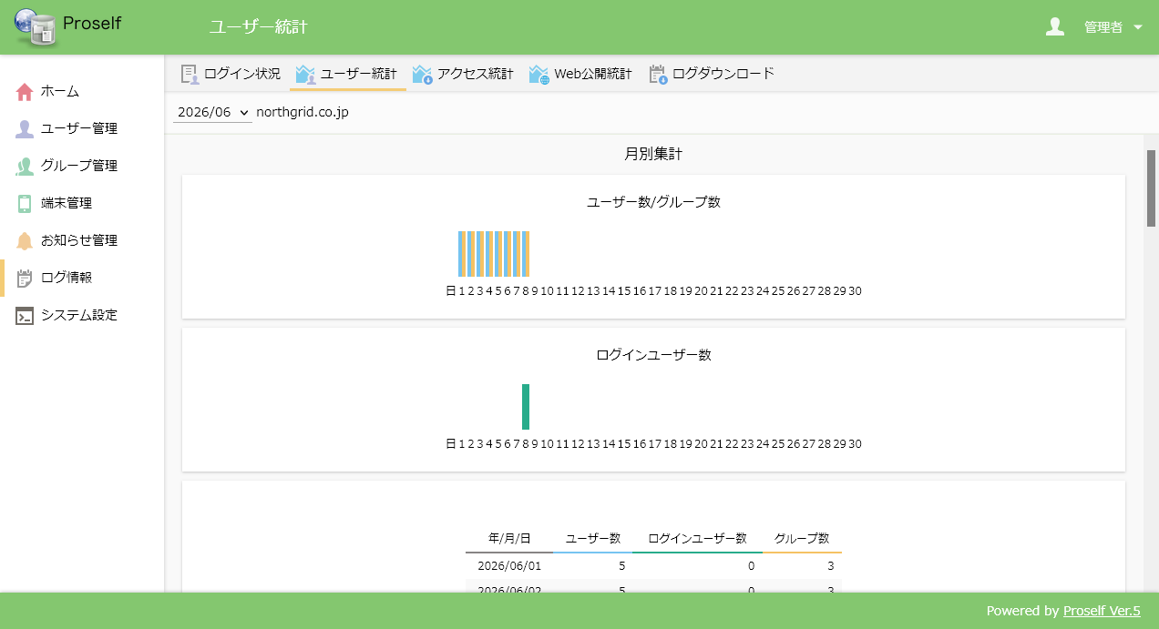
ユーザー統計

アクセス統計の参照
管理画面ホームより「ログ情報」-「アクセス統計」をクリックすると、アクセス状況を確認することができます。
画面左上のリストボックスより参照したい月を選択すると、その月の統計情報が表示されます。
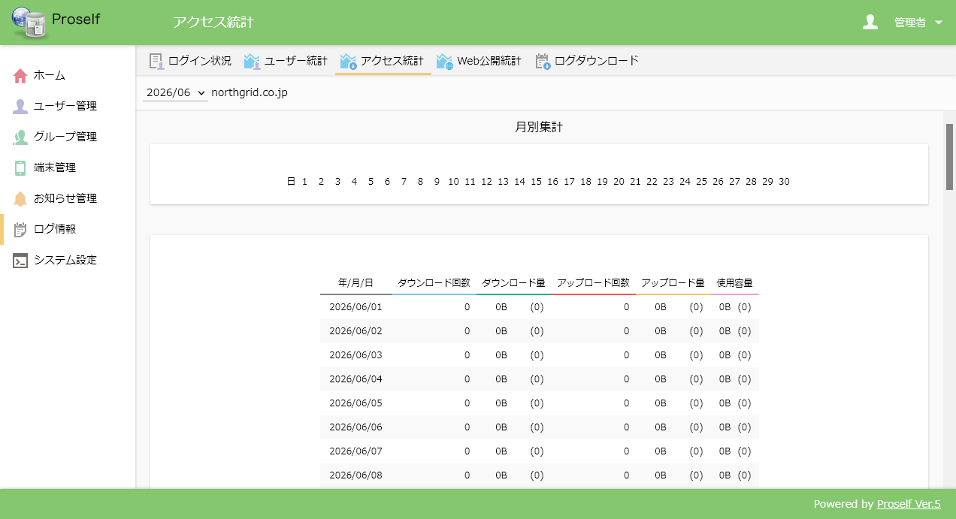
アクセス統計

Web公開統計の参照
管理画面ホームより「ログ情報」-「Web公開統計」をクリックすると、Web公開によるダウンロード状況、受取フォルダによるファイルアップロードの統計情報を確認することができます。
画面左上のリストボックスより参照したい月を選択すると、その月の統計情報が表示されます。
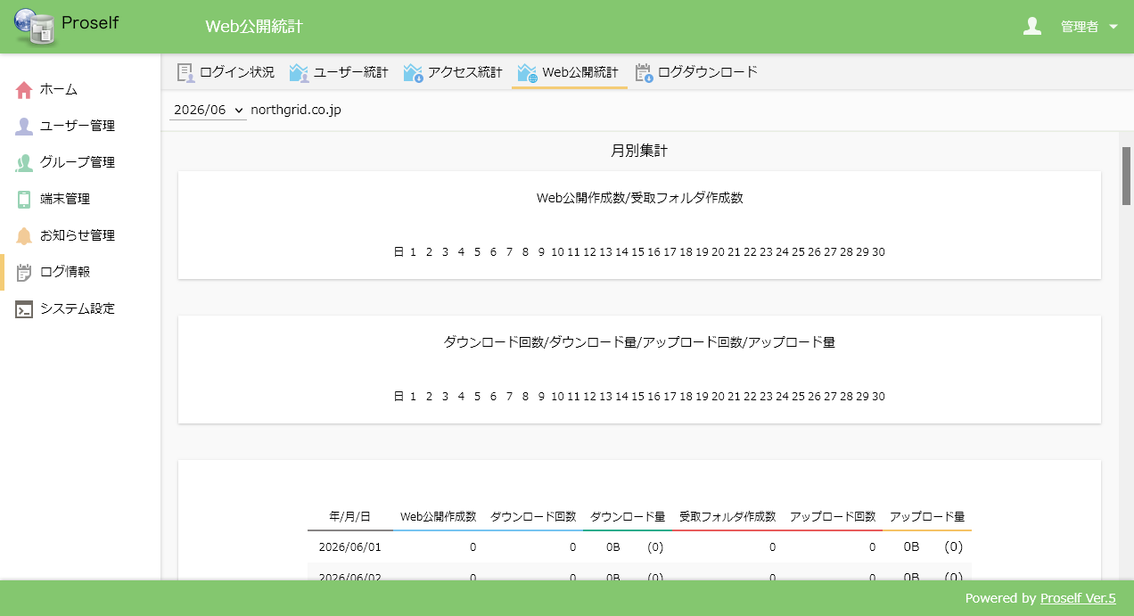
Web公開統計

ログのダウンロード
管理画面ホームより「ログ情報」-「ログダウンロード」をクリックすると、各種ログのダウンロード画面が表示されます。
画面内のリストボックスより「今日」、「昨日」、月を選択し「ダウンロード」をクリックすると、統計情報をCSV形式でダウンロードすることができます。
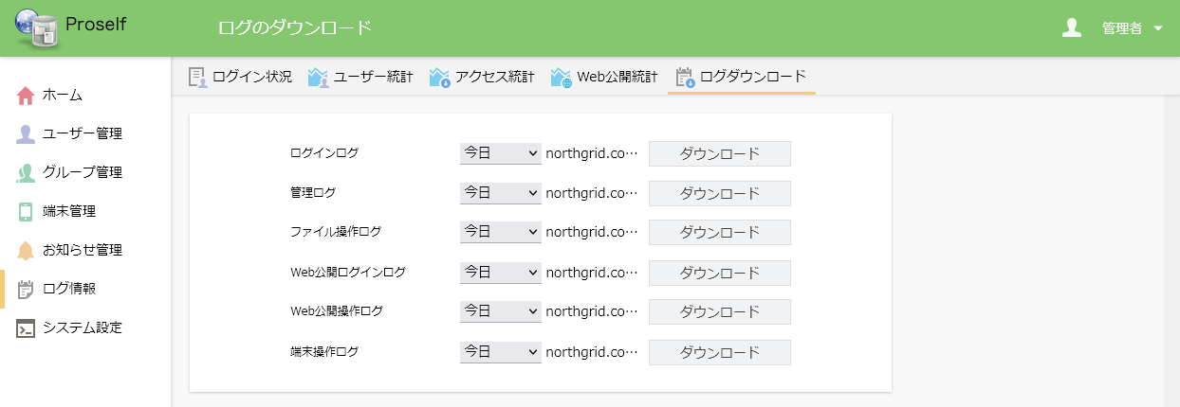
ログダウンロード

ダウンロードしたログの詳細につきましては、以下URL内の「Proself Ver.5 - 操作チュートリアルログダウンロード管理者編」をご参照ください。
https://www.proself.jp/manualtutorial/list/#version5

なお、ログの保存期間は5年です。5年を過ぎたログは自動で削除されるため、必要に応じてダウンロードすることをおすすめいたします。

パスワードポリシー
ユーザーのパスワード設定時やWeb公開/受取フォルダ機能でパスワードを使用する際のポリシーを設定することができます。

管理画面ホームより「システム設定」をクリックします。
管理画面ホーム

システム設定画面の「セキュリティ」より「パスワードポリシー」をクリックします。
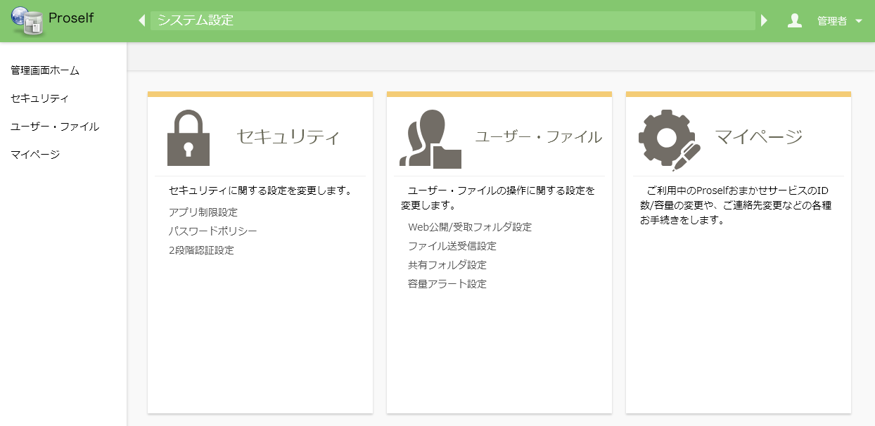
システム設定

パスワードポリシー画面が表示されます。
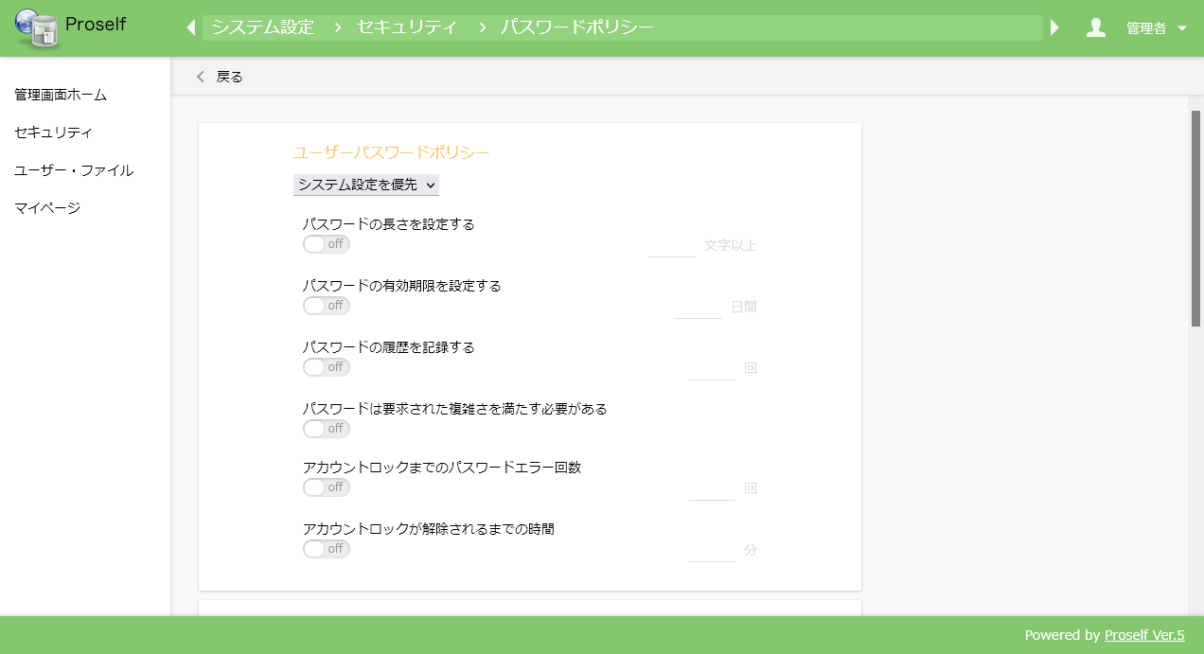
パスワードポリシー

パスワードポリシーに関する各設定については次項より記載しております。

ユーザーログインパスワードポリシーの設定
ユーザーのパスワードに対するポリシーを設定することができます。
個別に設定したい場合はリストボックスを「システム設定を優先」から「設定」に変更の上、適宜設定を行います。
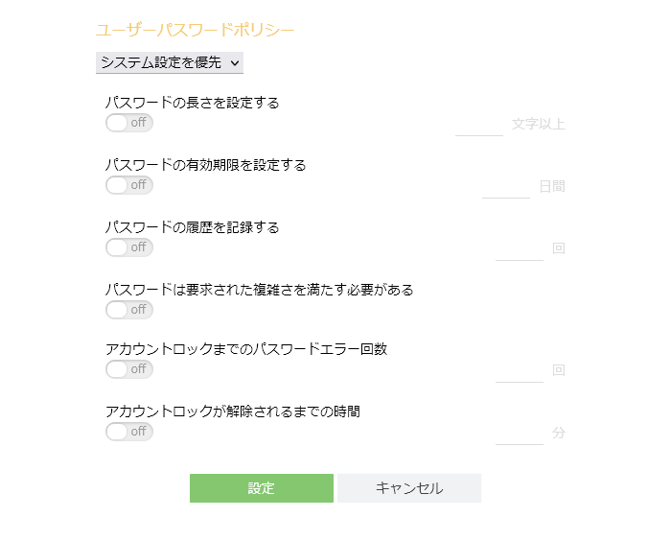
パスワードポリシー - ユーザーパスワードポリシー

各設定項目については以下の通りです。
項目名 | 説明
パスワードの長さを設定する | ユーザーのパスワードの最低文字数を設定します。１から50までの数字を指定することができます。  ※「システム設定を優先」選択時は8文字です。
パスワードの有効期限を設定する | パスワードの有効期限を設定します。設定後、ユーザーの初回ログイン時またはパスワードの有効期限が切れた状態でログイン時にパスワード再設定画面が表示されるようになり、パスワードの再設定を行わないと次に進むことができなくなります。  ※「システム設定を優先」選択時は未設定です。
パスワードの履歴を記録する | ユーザーが過去に設定したパスワードの履歴を設定した回数分記録します。パスワードの変更時、履歴に記録されているパスワードは使用することができなくなります。  ※「システム設定を優先」選択時は5回です。
パスワードは要求された複雑さを満たす必要がある | 設定するパスワードに対して半角大文字、半角小文字、数字、記号の中から3種類以上含めることを必須とします。  また本項目をONで指定する際は、「パスワードの長さを指定する」をONかつ6文字以上での設定が必要です。  ※「システム設定を優先」選択時はONです。
アカウントロックまでのパスワードエラー回数 | ユーザーがログインに失敗できる回数を設定します。設定した回数連続してログインに失敗しますと、ユーザーに対して自動でアカウントロック(ユーザー停止)処理が行われます。  ※「システム設定を優先」選択時は６回です。
アカウントロックが解除されるまでの時間(※) | 「アカウントロックまでのパスワードエラー回数」によってアカウントロックされたユーザーがログイン可能になるまでの時間を設定します。アカウントロックされた場合、設定した時間経過後にユーザーがログインしたタイミングでアカウントロックが自動的に解除されます。  ※「システム設定を優先」選択時は未設定です。
- 設定した時間経過のみではユーザーの自動再開処理は行われません。

「設定」をクリックすると設定内容が反映されます。

Web公開パスワードポリシーの設定
ユーザーがWeb公開設定にて公開パスワードを使用する際のパスワードポリシーを設定することができます。
個別に設定したい場合はリストボックスを「システム設定を優先」から「設定」に変更の上、適宜設定を行います。
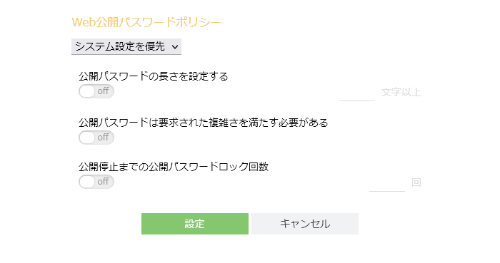
パスワードポリシー - Web公開パスワードポリシー

各設定項目については以下の通りです。
項目名 | 説明
公開パスワードの長さを設定する | 公開パスワードの最低文字数を設定します。１から50までの数字を指定することができます。  ※「システム設定を優先」選択時は8文字です。
パスワードは要求された複雑さを満たす必要がある | 設定する公開パスワードに対して半角大文字、半角小文字、数字、記号の中から3種類以上含めることを必須とします。  また本項目をONで設定する際は、「公開パスワードの長さを指定する」についてもONかつ6文字以上での設定が必要です。  ※「システム設定を優先」選択時はOFFです。
公開停止までの公開パスワードロック回数 | Web公開ログインに失敗できる回数を設定します。設定した回数連続してWeb公開ログインに失敗しますとWeb公開が自動で停止され、公開アドレスにアクセスすることができなくなります。  ※「システム設定を優先」選択時は10回です。

「設定」をクリックすると設定内容が反映されます。

受取フォルダパスワードポリシーの設定
ユーザーが受取フォルダ設定にて公開パスワードを使用する際のパスワードポリシーを設定することができます。
個別に設定したい場合はリストボックスを「システム設定を優先」から「設定」に変更の上、適宜設定を行います。
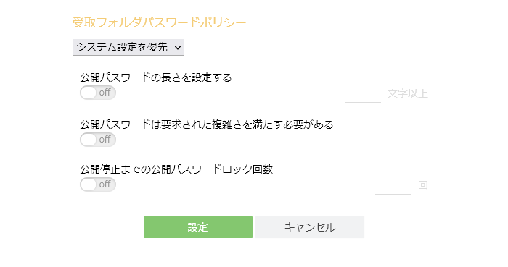
パスワードポリシー - 受取フォルダパスワードポリシー

各設定項目については以下の通りです。
項目名 | 説明
公開パスワードの長さを設定する | 公開パスワードの最低文字数を設定します。１から50までの数字を設定することができます。  ※「システム設定を優先」選択時は8文字です。
パスワードは要求された複雑さを満たす必要がある | 設定する公開パスワードに対して半角大文字、半角小文字、数字、記号の中から3種類以上含めることを必須とします。また本項目をONで設定する際は、「公開パスワードの長さを指定する」をONかつ6文字以上での設定が必要です。  ※「システム設定を優先」選択時はOFFです。
公開停止までの公開パスワードロック回数 | 受取フォルダログインに失敗できる回数を設定します。設定した回数連続して受取フォルダログインに失敗しますと受取フォルダが自動で停止され、公開アドレスにアクセスすることができなくなります。  ※「システム設定を優先」選択時は10回です。

「設定」をクリックすると設定内容が反映されます。

ログインの2段階認証設定
2段階認証に関する設定を行うことができます。

管理画面ホームより「システム設定」をクリックします。
管理画面ホーム

システム設定画面の「セキュリティ」より「2段階認証設定」をクリックします。
システム設定

個別に設定したい場合はリストボックスを「システム設定を優先」から「設定」に変更の上、適宜設定を行います。
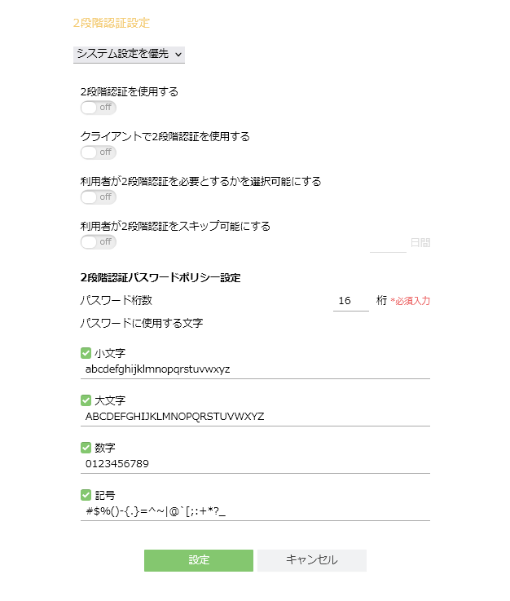
2段階認証設定

各設定項目については以下の通りです。
項目名 | 説明
2段階認証を使用する | ログイン後の2段階認証を使用する場合はONに変更します。  ※「システム設定を優先」選択時は「ON」です。
クライアントで2段階認証を使用する | クライアントソフトウェアで2段階認証を使用する場合はONに変更します。  ※「システム設定を優先」選択時は「ON」です。
利用者が2段階認証を必要とするかを選択可能にする | 利用者自身で2段階認証を行うかを任意に選択させる場合はONに変更します。  ※「システム設定を優先」選択時は「ON」です。
利用者が2段階認証をスキップ可能にする | 利用者自身で一度2段階認証を行った後にスキップを行うかを任意に選択させる場合はONにし、2段階認証をスキップしてログイン可能となる日数を指定します。  ※「システム設定を優先」選択時は「ON」で、日数は「1」です。
2段階認証パスワードポリシー設定 | 以下の2段階認証パスワードポリシーを設定します。  ・パスワード桁数  送信されるワンタイムパスワードの桁数を指定します。  ※「システム設定を優先」選択時は4桁です。  ・パスワードに使用する文字  送信されるワンタイムパスワードで使用する文字を小文字、大文字、数字、記号の中からチェックボックスで指定します。なお、各文字の内容はそれぞれ必要に応じて編集することができます。  ※「システム設定を優先」選択時は以下となります。  「小文字」ON、内容は「abcdefghijkmnpqrstuvwxyz」  「大文字」ON、内容は「ABCDEFGHJKLMNPQRSTUVWXYZ」  「数字」ON、内容は「23456789」

「設定」をクリックすると設定内容が反映されます。

容量アラート設定
ご契約容量が指定した閾値を超えた際にアラートメールを送信することができます。

管理画面ホームより「システム設定」をクリックします。
管理画面ホーム

システム設定画面の「ユーザー・ファイル」より「容量アラート設定」をクリックします。
システム設定

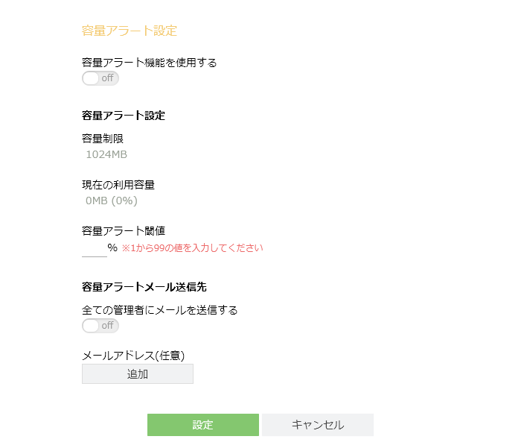
容量アラート設定

各設定項目については以下の通りです。
項目名 | 説明
容量アラート機能を使用する | 容量アラート機能を使用するかどうかを設定します。
容量アラート閾値 | 容量アラートメールを送信する閾値(%)を設定します。ご契約容量に対する閾値を設定ください。  例：ご契約容量100GBのうち、使用容量が80GBを超えた場合にアラートメールを送信する場合は80%を設定します。
全ての管理者にメールを送信する | ONで設定しますと、全ての管理者ユーザーのメールアドレスに対して容量アラートメールを送信します。
メールアドレス(任意) | 容量アラートメールの送信先メールアドレスを設定します。

「設定」ボタンをクリックすると設定内容が反映されます。

設定後、毎日0:00に容量チェック処理が行われ、容量が閾値を超えていた場合に容量アラートメールが送信されるようになります。

